**CARTILHA DE SAÚDE DIGITAL**

**LISTA DE ABREVIATURAS E SIGLAS**

**LISTA DE FIGURAS**

**LISTA DE TABELAS**

**GLOSSÁRIO**

**SUMÁRIO**:

1. Entendendo a Saúde Digital

1.1 O que é saúde digital:

1.2 Aplicações da Saúde Digital

1.3 Por que a Saúde Digital é essencial para o seu município?

1.4 Exemplos práticos da Saúde Digital

1.5.1 A jornada de cuidado da Dona Marta com o prontuário eletrônico

1.5.2. O Planejamento Estratégico da Vacinação pelo Gestor de Saúde

1. Governança e a estratégia de saúde digital para o Brasil 2020-2028
2. Telessaúde no SUS

3.1 A teleconsultoria no Estado de Minas Gerais

3.2 Registro dos procedimentos de Telessaúde nos sistemas de informação

1. Leis e regulamentações
2. RNDS – Rede Nacional de Dados em Saúde

5.1 Como a Interoperabilidade da RNDS funciona?

5.2 Como conectar à RNDS?

5.3 Integrar X Interoperar

5.4 Rede Mineira de Dados em Saúde - RMDS

1. Programa SUS Digital

6.1 Meu SUS Digital

6.2 SUS Digital Profissional

6.3 SUS Digital Gestor

7. E-SUS APS

8. Análise e uso de dados em saúde

9. Materiais Complementares

**APRESENTAÇÃO**

Olá, participantes!

Bem-vindos(as) ao microcurso Saúde Digital.

Esse curso tem como objetivo proporcionar conhecimentos básicos para a compreensão da área da Saúde Digital de modo a auxiliar os gestores de saúde na operacionalização do Plano de Ação em Saúde Digital.

Este microcurso é dividido em X módulos.

Na primeira Unidade, apresentamos a definição, a história e a evolução da Saúde Digital, bem como as tecnologias utilizadas e seus benefícios e desafios. Na Unidade II, abordamos os conceitos e fundamentos da Saúde Digital, incluindo interoperabilidade, segurança, privacidade, modelos de negócios e regulamentações. Na Unidade III, exploramos as aplicações da Saúde Digital, como telessaúde, saúde móvel e prevenção de doenças, destacando seus benefícios, desafios e casos de uso. Na quarta Unidade, apresentamos desafios e oportunidades da Saúde Digital, incluindo barreiras à adoção, estratégias para superar essas barreiras e oportunidades para melhorar a qualidade, o acesso e a eficiência dos serviços de saúde. Há também a quinta Unidade bônus opcional sobre Saúde Digital no Brasil, abordando sua história, cenário atual e perspectivas futuras. Encerramos o microcurso com a recapitulação do conteúdo na Unidade VI.

Cada módulo contém vídeos e textos. Sugerimos seguir a ordem proposta para melhor compreensão do conteúdo. Para melhor aprofundamento dos conceitos sugerimos realizar o curso XXX da Fiocruz, disponível em XXXXX.

Para XXX acessar os vídeos disponíveis em XXXX

Almejamos que este microcurso contribua para sua formação e capacitação na área da Saúde Digital.

Desejamos um excelente aprendizado!

**1. ENTENDENDO A SAÚDE DIGITAL**

**1.1- O que é Saúde Digital?**

A tecnologia transformou a nossa vida, desde como nos comunicamos até como acessamos informações. Na saúde, essa transformação também está acontecendo. Não é apenas sobre ter computadores em consultórios com prontuários eletrônicos, mas sim sobre usar a tecnologia para melhorar o cuidado com a saúde.

Segundo a Organização Mundial da Saúde (OMS), Saúde digital é *“o campo do conhecimento e da prática associado ao desenvolvimento e ao uso de tecnologias digitais para melhorar a saúde”.* Esse conceito, reconhecido mundialmente, é mais amplo que o termo e-saúde (do inglês *e-Health*), pois, contempla, além dos consumidores digitais, as tecnologias recentes e novos conceitos, como a internet das coisas (IoT), robótica, computação avançada, inteligência artificial (IA) entre outros (WHO, 2021; ROTZSCH, 2024).

Nesse contexto, a Saúde Digital é a aplicação de tecnologia de informação e comunicação (TIC) para promoção, prevenção, monitoramento, tratamento e capacitação de profissionais. Esse campo inclui telessaúde, dispositivos móveis, IoT, IA, *big data* e outras tecnologias avançadas, com o objetivo de melhorar a qualidade dos cuidados de saúde e tornar os serviços mais eficientes (ROTZSCH, 2024).

Van Dyk (2014) propôs um diagrama, o qual foi traduzido e adaptado pela Universidade Federal de Goiás (UFG), para ilustrar as interfaces e interações dos conceitos de TIC para contemplar o conceito de Saúde Digital (Figura X).

Figura X- Interfaces e interações entre os termos utilizados para descrever o uso das

tecnologias de informação e comunicação (TIC) em saúde

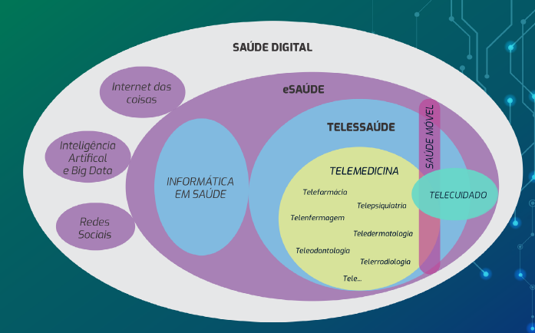Fonte: UFG, 2023

As TICs são ferramentas que possibilitam produzir, armazenar e transmitir dados, acessar informações, comunicar à distância, tanto para os atendimentos de saúde, como também para a educação continuada e pesquisa (BENDER, et al, 2024). Engloba um vasto universo de ferramentas e soluções que visam aprimorar a qualidade, a integralidade do cuidado, o acesso e a eficiência dos serviços de saúde em todos os níveis.

É importante destacar que a pandemia de Covid-19 impulsionou o uso de TIC na saúde, não só como medida rápida de combate ao vírus, mas também como medida alternativa de atendimento diante das medidas restritivas de isolamento.

A Saúde Digital é um campo de conhecimento e de prática complexos, em virtude dos vários atores e de interesses envolvidos, à falta de maturidade das organizações de saúde, à escassez de recursos humanos e de lideranças capacitadas e, principalmente, à complexidade dos processos de saúde (BRASIL, 2020 – ESD).

Diante do avanço das tecnologias, faz-se necessário que os governos estabeleçam normativas e orientações para incentivar e adotar o uso dessas ferramentas, capacitar os profissionais e treiná-los para o uso das tecnologias, como também sensibilizar e instruir a população a adotar o uso correto das TICs. Ademais, é imprescindível viabilizar o acesso a equipamentos, à internet de qualidade para os estabelecimentos de saúde e para as pessoas, a fim de reduzir as desigualdades de acesso existentes.

A Tabela ou Figura 1, mostra as normativas que versam sobre TIC e saúde digital no atualmente em vigor:

Figura 1-Normativas vigentes sobre Saúde Digital:

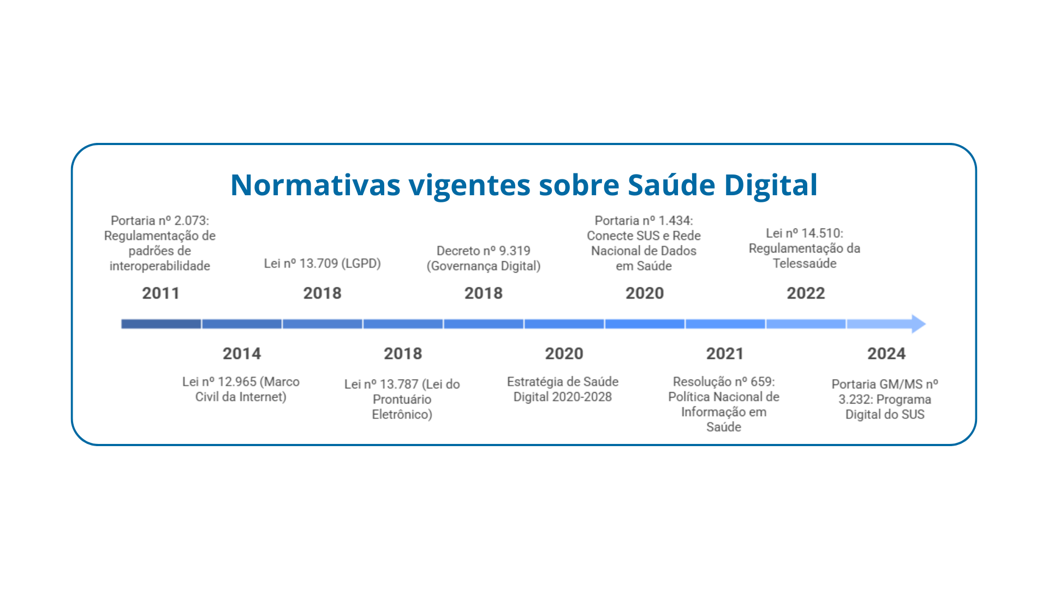

PORTARIA Nº 2.073, DE 31 DE AGOSTO DE 2011 - Regulamenta o uso de padrões de interoperabilidade e informação em saúde para sistemas de informação em saúde no âmbito do Sistema Único de Saúde, nos níveis Municipal, Distrital, Estadual e Federal, e para os sistemas privados e do setor de saúde suplementar.

Lei nº 12.965/2014 - Marco Civil da Internet

Lei nº 13.709/2018 - Lei Geral de Proteção de Dados Pessoais (LGPD)

Lei nº 13.787/2018 - Lei do Prontuário Eletrônico

Decreto nº 9.319/2018 - Governança digital

2020 - Estratégia de Saúde Digital para o Brasil 2020-2028

PORTARIA Nº 1.434, DE 28 DE MAIO DE 2020 - Institui o Programa Conecte SUS e altera a Portaria de Consolidação nº 1/GM/MS, de 28 de setembro de 2017, para instituir a Rede Nacional de Dados em Saúde e dispor sobre a adoção de padrões de interoperabilidade em saúde.

2021 - RESOLUÇÃO Nº 659, DE 26 DE JULHO DE 2021 Dispõe sobre a Política Nacional de Informação e Informática em Saúde (PNIIS).

2022 - LEI Nº 14.510, DE 27 DE DEZEMBRO DE 2022 Altera a Lei nº 8.080, de 19 de setembro de 1990, para autorizar e disciplinar a prática da telessaúde em todo o território nacional, e a Lei nº 13.146, de 6 de julho de 2015; e revoga a Lei nº 13.989, de 15 de abril de 2020.

2024 - PORTARIA GM/MS Nº 3.232, DE 1º DE MARÇO DE 2024 Altera a Portaria de Consolidação GM/MS nº 5, de 28 de setembro de 2017, para instituir o Programa SUS Digital.

Colocar uma figura tipo assim?

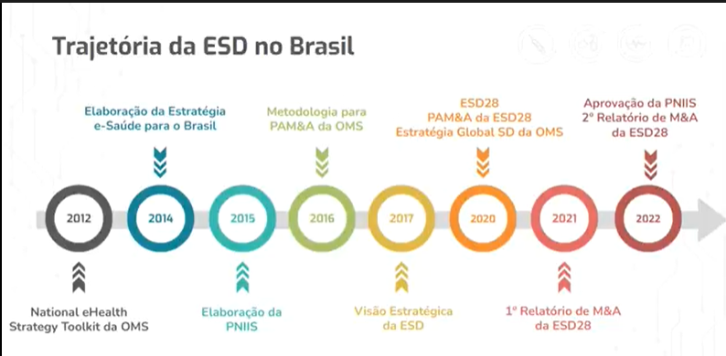

**1.2 Aplicações da Saúde Digital**

A tecnologia vem sendo utilizada na saúde há muitos anos. No início, o foco era na digitalização de registros médicos e na informatização de processos hospitalares para reduzir erros manuais e melhorar a eficiência (ROTZSCH, 2024).

Ao longo do tempo, com o avanço das tecnologias, os processos e o cuidado em saúde vêm sendo aprimorados, desde a prevenção, até o tratamento. A saúde digital é útil para agilizar atendimentos e diagnósticos, facilitar a comunicação na rede de atenção à Saúde (RAS) como também na redução de erros, prever surtos, entre outros.

Abaixo segue alguns exemplos de utilização da saúde digital

* **Prontuários eletrônicos.** Para o aprimorar do cuidado e torná-lo mais eficaz é necessário um sistema dinâmico que “converse” com os demais pontos da RAS. Desse modo, todas as informações registradas sobre os atendimentos de uma pessoa são registradas e organizadas em um só lugar, tornando o acesso mais rápido e a informação mais completa. Por exemplo: com o uso de um sistema de prontuário interoperável, uma pessoa com *diabetes mellitus* e hipertensão arterial sistêmica que é encaminhada da Atenção Primária a Saúde (APS) para a Atenção Ambulatorial Especializada (AAE) o profissional do serviço especializado visualizará os resultados de exames realizados, histórico de vacinação, medicação em uso, e outras informações importantes. A visualização das informações também pode acontecer nos casos de um atendimento no serviço de urgência/emergência ou hospitalização. O contrário também acontece, APS visualiza os dados dos atendimentos especializados que aconteceram para continuar o cuidado necessário.
* **Aplicativos de saúde.** Ferramentas que permitem agendar consultas, monitoramentos de sinais vitais e exames, receber orientações de saúde personalizadas e acessar seus próprios dados de saúde de forma segura e prática. Como exemplo dessa iniciativa o Ministério da Saúde criou o aplicativo “Meu SUS Digital” (colocar aqui qual seção ele estará), que coloca o histórico de saúde na palma da mão.
* **Compartilhamento de dados entre diferentes pontos da RAS.** A interoperabilidade de dados permite que diferentes sistemas (*softwares),* até mesmo de municípios diferentes compartilhem informações de forma segura e padronizada. A Rede Nacional de Dados em Saúde (RNDS) é a infraestrutura que viabiliza essa comunicação, garantindo que o dado certo chegue ao profissional certo, no momento certo, otimizando o cuidado.
* **Telessaúde.** O Programa Telessaúde Brasil Redes foi o programa pioneiro e responsável por utilizar as TIC e oferecer o teleatendimento, como telediagnóstico, teleconsulta e teleconsultoria, por exemplo.
* **Integração de bases de dados.** Integração das bases de dados dos sistemas de informação em saúde (SIS) para fornecer dados para acompanhamento de casos de doenças, evoluções de surtos/epidemias, tendências de casos, com a elaboração de painéis para subsidiar a tomada de decisão.

Esses exemplos são iniciativas disponíveis na rede pública de saúde, os municípios e estabelecimentos de saúde podem utilizá-las, para transformar o cuidado, tornando o usuário protagonista do cuidado, de modo seguro e centrado nas necessidades.

**1.3. Por que a Saúde Digital é essencial para o seu município?**

Sugestão de novo título, conforme pedido do Jonathan, para ser algo mais chamativo: Descubra o porquê a Saúde Digital é a chave para transformar o seu município

A transformação digital na saúde vai de encontro com a evolução industrial, desde a produção de equipamentos médicos, até a inclusão de tecnologias avançadas como o IoT, IA e *big data* na Indústria 4.0. Tais tecnologias avançadas são marcadas por tornar o cuidado à saúde mais personalizado e rápido. Além disso, a saúde digital moderniza a assistência com telessaúde, monitoramento remoto, registros eletrônicos de saúde e análise de *big data* (ROTZSCH, 2024).

A Organização Pan-Americana de Saúde (OPAS) publicou em 2024 o relatório final sobre o Plano de ação para o fortalecimento dos sistemas de informação para a saúde 2019–2023. Esse relatório teve como objetivo analisar as ações implementadas e as dificuldades enfrentadas ao longo dos quatro anos de execução. As metas e os indicadores estão organizados em quatro linhas de ação estratégica: gestão e governança dos sistemas de informação; gestão de dados e tecnologias de informação; informação e gestão do conhecimento; inovação, integração e convergência. Para atingir os objetivos propostos é necessário garantir que transformação digital da saúde esteja de encontro com as políticas públicas para promover o acesso universal, a equidade e melhorar a qualidade dos serviços (PAHO, 2024).

Nesse contexto, a saúde digital pode proporcionar que os entes federados e os estabelecimentos de saúde, prestadores privados contratados ou conveniados ao SUS, atendam aos princípios e diretrizes do SUS, estabelecidos na Lei Orgânica da Saúde. O uso da saúde digital promove a ampliação do acesso aos serviços de saúde, redução das filas de espera aos serviços especializados, melhora a qualidade dos serviços prestados, otimiza os processos de trabalho, qualifica o processo de decisão dos gestores de saúde de saúde, e, otimiza a alocação de recursos financeiros.

Abaixo lista-se alguns exemplos de como a Saúde Digital pode auxiliar nas ações de saúde:

* Acesso ampliado, integral e equitativo ao cuidado: pode complementar e ampliar o acesso aos serviços de saúde para toda a população;
* Eficiência e transparência na gestão de recursos: com os dados de saúde eletrônicos, os gestores passam a ter uma visão clara e detalhada da situação de saúde, o que permite tomar decisões baseadas em evidências, utilizar da epidemiologia para estabelecer prioridades, alocar melhor os recursos, além de otimizar as orientações e programação de saúde;
* Cuidado contínuo e coordenado: pode viabilizar a continuidade do cuidado, pois, com o histórico clínico disponível, diferentes profissionais em diferentes pontos da RAS podem acessá-lo durante um contato assistencial.
* Otimização de custos e prevenção de desperdícios: com o histórico de saúde disponível para os diferentes pontos de atenção da RAS, o profissional durante o atendimento pode verificar, por exemplo, os exames que foram realizados e acessar o resultado. Isso evita a duplicação de exames e procedimentos, poupando não só recursos financeiros do SUS, mas também o tempo do usuário, os custos de deslocamento e agiliza o diagnóstico e tratamentos.
* Informação às pessoas sobre sua saúde: com o acesso a aplicativos de saúde o usuário pode ter acesso às informações sobre os agendamentos, retirada de medicamentos, receber orientações de cuidado com a saúde, acessar informações sobre os estabelecimentos de saúde.
* Divulgar informações quanto ao potencial dos serviços de saúde e utilização pelas pessoas;
* Aumentar a capacidade de resolução dos serviços de saúde em todos os níveis de atenção através das ações de telessaúde, como teleconsuta, teleconsultoria e telediagnóstico, por exemplo.

Percebe-se como a saúde digital pode aprimorar e modernizar as ações de saúde, proporcionar melhores atendimentos, otimizar a alocação de recursos financeiros, como também contribuir para o cumprimento das recomendações de organizações internacionais.

**1.4. Exemplos práticos da saúde digital:**

1.4.1. A jornada de cuidado da Dona Marta com o prontuário eletrônico:

Dona Marta, de 68 anos, possui hipertensão arterial e *diabetes mellitus*. Ela é acompanhada pela Equipe de Saúde da Família (ESF) da Unidade Básica de Saúde (UBS) do seu bairro. Todos os atendimentos são registrados no prontuário eletrônico do cidadão (PEC), seja consulta médica ou de enfermagem, aferição de pressão arterial, exame de glicemia, eletrocardiograma, as alergias que possui e os medicamentos prescritos.

Em um final de semana em que a UBS estava fechada, Dona Marta sentiu-se mal e procurou a Unidade de Pronto Atendimento (UPA) do município. O médico da UPA, acessou o prontuário eletrônico conectado à RNDS, conseguiu e ver imediatamente as doenças crônicas de Dona Marta e os medicamentos faz uso e a dosagem; se possui alguma alergia; e os resultados de seus exames.

Com essa visão completa, o médico da UPA não precisa perguntar tudo novamente ou acionar os familiares, nem prescrever algo que Dona Marta faz uso ou ao qual é alérgica. Isso agiliza o atendimento, aumenta a segurança da usuária e possibilita que o tratamento seja adequado e contínuo, mesmo em um ambiente de urgência.

Com os prontuários eletrônicos conectados, uma pessoa residente em um município quando for atendida em uma unidade de saúde localizada em um outro município, os profissionais envolvidos no cuidado terão acesso às informações do usuário, como alergias a medicamentos e aqueles que estão em uso, histórico de doenças crônicas e de vacinação, e resultados de exames. Isso pode evitar lacunas no tratamento, aumenta a segurança do usuário e promove uma abordagem mais integrada e humanizada do cuidado.

1.4.2. Telessaúde

A Saúde Digital, através da telessaúde viabiliza o acesso, rompendo barreiras geográficas. Moradores de distritos afastados, por exemplo, podem realizar uma teleconsulta com um especialista que atua em algum grande centro, sem precisar se deslocar por longas distâncias. Isso democratiza o acesso a serviços especializados, garantindo que o cuidado de qualidade chegue a quem mais precisa, independentemente da localização.

1.4.3. O planejamento estratégico da vacinação pelo gestor de saúde:

Um município que apresenta baixa cobertura de vacinação em algumas regiões da cidade. Com a Saúde Digital, ele utiliza os dados do SISAB (Sistema de Informação em Saúde para a Atenção Básica). O SISAB, alimentado pelos registros eletrônicos de cada dose de vacina aplicada nas UBSs do município, oferece um panorama detalhado e atualizado.

Através de painéis de controle digitais, o Secretário consegue:

* Visualizar em um mapa os bairros ou áreas rurais com a menor cobertura vacinal para cada tipo de vacina (por exemplo, Sarampo, Poliomielite).
* Identificar os grupos etários (crianças de 0 a 1 ano, 1 a 2 anos, etc.) onde a cobertura está abaixo do esperado.
* Cruzar essas informações com o número de equipes de Saúde da Família e agentes comunitários disponíveis em cada área.

Com base nesses dados, ele pode planejar uma campanha de vacinação direcionada: enviar equipes móveis para os bairros com baixa cobertura, intensificar a busca ativa de crianças não vacinadas e alocar os recursos (doses de vacina, materiais educativos) exatamente onde são mais necessários, otimizando os resultados da campanha e protegendo mais a população das doenças preveníveis por vacinação.

Esses exemplos demonstram como a Saúde Digital não é um conceito abstrato, mas uma realidade que traz benefícios diretos e mensuráveis para a população e para a eficiência da gestão da saúde no seu município.

**2. GOVERNANÇA E A ESTRATÉGIA DE SAÚDE DIGITAL PARA O BRASIL 2020-2028**

Governança é o modo que as regras, normas e ações são estruturadas, sustentadas, reguladas e responsabilizadas com ética e transparência (UFG, 2021).

A governança em saúde digital é uma estrutura robusta e de alto nível que organiza ações, capacita e forma recursos humanos, provê recursos materiais, promove e garante a adesão a aspectos éticos e legais, delega poderes e cobra resultados. Além disso, ela identifica, coordena e monitora o progresso de atividades fundamentais para o uso das TIC na produção e disponibilização de informações confiáveis sobre o estado de saúde, quando são necessárias (UFG, 2021).

Com efeito, estabelecer estratégias de governança é essencial para obter sucesso na implementação da saúde digital.

Nesse passo, a governança e liderança é a prioridade 1 da Estratégia de Saúde Digital para o Brasil 2020-2028 (ESD28). O Ministério da Saúde propõe que a ESD seja desenvolvida sob a sua liderança, por ser o órgão com legitimidade necessária para desenvolver uma ESD que represente os interesses das três instâncias de gestão do SUS e da população, incorpore a contribuição ativa dos atores externos que participam das plataformas de colaboração conforme os princípios do SUS e alinhada às diretrizes do Conselho Nacional de Saúde (CNS) e da Comissão Intergestores Tripartite (CIT) (BRASIL, 2020 – ESD; UFG, 2022).

Para tanto, o Ministério da Saúde em colaboração com atores externos, revisou e publicou a Política Nacional de Informação e Informática em Saúde (PNIIS), por meio da Portaria GM/MS nº 1.768, de 30 de julho de 2021, a qual estabelece as diretrizes, orientações e competências para a o desenvolvimento da ESD, em consonância com outras políticas e iniciativas públicas (BRASIL, 2021 - PNIIS).

Vale notar que o conceito de Governança é diferente de Gestão. A Governança é a função direcionadora, preocupada com a qualidade do processo decisório e sua efetividade, define *"para onde ir"* e é exercida por um plano de ação. Já a Gestão é a função realizadora, que recebe o direcionamento superior e se preocupa com a qualidade da implementação, eficácia e eficiência das ações, lida com *"como chegar lá"* e é exercida por um projeto de gestão (UFG, 2021).

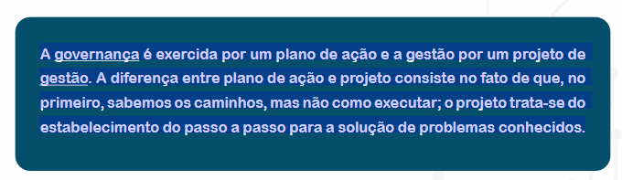

A Governança de Saúde Digital envolve dois grandes pilares: os recursos (quem, como, quando, com que ferramentas, processos e equipe) e o que será governado (o que estará "abaixo" dessa governança, como a Saúde Digital, que é acolhida pelo SUS, e não o contrário) (UFG, 2021), ilustrada esquematicamente pela Figura X.

Figura X: Estrutura esquemática da Governança de Saúde Digital para o Brasil

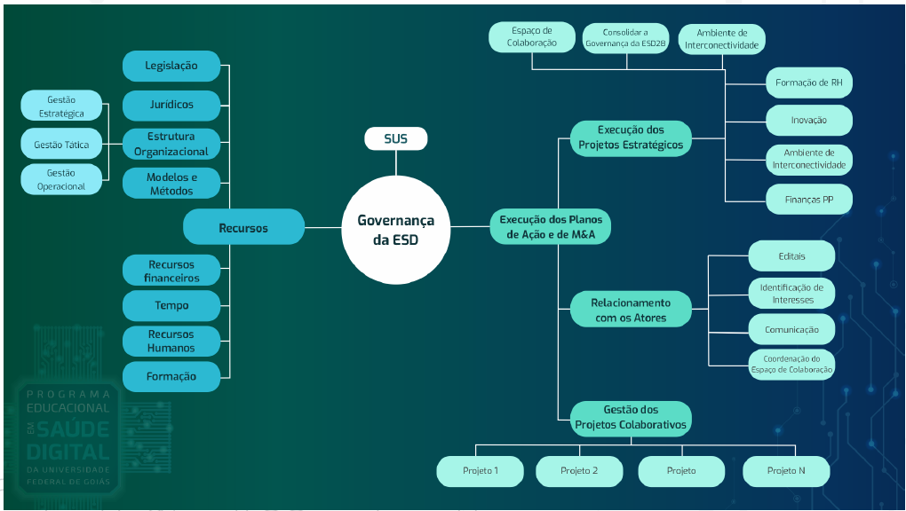

Fonte: (UFG, 2022)

Segundo a UFG (2021), para alcançar a governança nas organizações públicas, é importante atender um conjunto de diretrizes:

* Definir os papéis e responsabilidades das instâncias internas e de apoio à governança e assegurar que sejam desempenhadas de modo efetivo;
* Estabelecer processos decisórios transparentes, baseados em evidências e orientados a riscos;
* Promover valores de integridade;
* Aprimorar a capacidade de liderança da organização;
* Apoiar e viabilizar a inovação para agregar valor;
* Estabelecer um sistema eficaz de gestão de riscos e controles internos;
* Estabelecer objetivos organizacionais alinhados ao interesse público;
* Monitorar o desempenho da organização, analisar os resultados, identificar oportunidades de melhorias;
* Considerar os interesses, direitos e expectativas das partes interessadas no processo de tomada de decisão.
* Implementar boas práticas de transparência;
* prestar contas as partes interessadas;
* Apoiar o uso de ferramentas digitais para aumentar e facilitar a participação de interessados;
* Promover a simplificação administrativa, modernização e integração dos serviços públicos;
* Editar e revisar atos normativos, pautando nas boas práticas regulatórias e na legitimidade.

As subprioridades e ações para alcançar a Governança e Liderança estabelecidas no Plano de Ação da ESD28 estão em andamento:

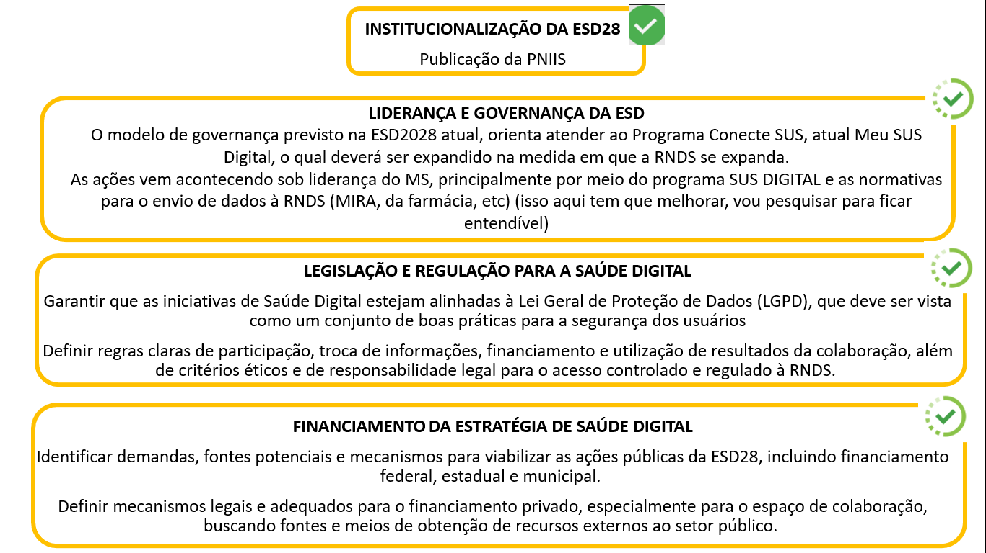

A ESD28 conta com um plano de Monitoramento e Avaliação (M&A) da ESD28, o qual tem como objetivo proporcionar que o plano de ação estabelecido se mantenha consistente, viável e possibilite a revisão quando necessitar redirecionar ações, corrigir inconsistências e atender novas necessidades (BRASIL, 2020 – ESD).

Em relação à governança, o M&A gera conhecimento e *insights* que subsidiam a tomada de decisão dos gestores para a executar as ações previstas no Conecte SUS, atual SUS Digital. Tal modelo de governança está estruturado nos níveis estratégico, tático e operacional.

Os resultados de M&A são publicados pelo Ministério da Saúde e podem ser acessados em

<https://www.gov.br/saude/pt-br/composicao/seidigi/meususdigital/publicacoes>.

A publicação mais recente é de 2023. No que se refere ao Estado de Minas Gerais o relatório mostra que:

* Em dezembro de 2022, 41 UBS em Minas Gerais estavam conectadas à internet via RNP.
* Houve um aumento no número de UBS conectadas no período analisado (julho a dezembro de 2022), passando de 35 para 41 UBS em Minas Gerais.
* Minas Gerais demonstrou um alto percentual de eSF e eAP informatizadas, atingindo 93,99% em dezembro de 2022.
* A região Sudeste, à qual Minas Gerais pertence, teve uma média de informatização de 88,32%, e Minas Gerais superou essa média regional.
* Em dezembro de 2022, 333 UBS em Minas Gerais estavam conectadas à RNDS.
* O percentual do total de UBS conectadas à RNDS em Minas Gerais foi de 5,56% em dezembro de 2022, em relação ao total de 5.989 UBS cadastradas na UF. Minas Gerais não estava entre os estados que apresentaram resultados de conexão à RNDS superiores a 15%.
* Minas Gerais tinha 9 Laboratórios de Análises Clínicas (LAC) conectados à RNDS no período de julho a dezembro de 2022.
* Minas Gerais disponibilizou 4.539.766 resultados de exames de covid-19 na RNDS entre julho e dezembro de 2022.
* Minas Gerais registrou 4.547.599 milhões de doses de imunobiológicos administrados contra covid-19 na RNDS no período de julho a dezembro de 2022.

O percentual de UBS conectadas à RNDS ainda seja um ponto de atenção,

3. **TELESSAÚDE NO SUS**

A Telessaúde pode ser caracterizada por atendimentos em saúde mediados por TIC. Ela representa a capacidade de levar serviços de saúde a distância através do uso da tecnologia, superando barreiras geográficas e otimizando o acesso ao cuidado.

A OMS define a telessaúde como uma ferramenta capaz de proporcionar a cobertura universal de um sistema de saúde, melhorando o acesso das pessoas a serviços de qualidade e economicamente viáveis, sendo de grande valia para as populações de áreas remotas, grupos vulneráveis e idosos (UFG, 2023 e ref 19 deles)

A telessaúde vai além da telemedicina, pois, contempla consultas virtuais, monitoramento à distância, oferta de serviços de saúde remotamente, promove educação continuada para os profissionais de saúde, o favorecendo o intercâmbio de conhecimento e as informações sobre o cuidado, como promove a inovação na RAS (UFG, 2023).

É importante destacar que a escolha da melhor tecnologia a utilizar deve ser feita com cuidado, pois, deve considerar o cenário específico, as necessidades dos usuários, as limitações locais e as preferências e capacitações dos profissionais de saúde, pois nem todas as tecnologias funcionam da mesma forma em todos os lugares. Além disso, é necessário considerar que para utilizar as tecnologias mais modernas é necessária uma infraestrutura mínima para o seu funcionamento, de forma que equipamentos mais antigos, como telefones fixos ou equipamentos de fax, podem ser a única opção para a troca de informações clínicas, o que não as torna menos importantes em alguns contextos (UFG, 2023).

A oferta de serviços de Telessaúde não é recente no SUS, sendo formalizada a nível nacional em 2007, por meio da criação do Programa Nacional de Telessaúde, pelo Ministério da Saúde, com objetivo de fortalecer e melhorar a qualidade do atendimento da APS. As atividades do Programa são realizadas por Núcleos Telessaúde, os quais desenvolvem atividades técnico-científicas e administrativas e em especial ofertar Teleconsultoria, Telediagnóstico, Tele-educação e Segunda opinião formativa (BRASIL, 2007).

Já em 2010, a Portaria nº 402, de 24 de fevereiro de 2010, instituiu o Programa Telessaúde Brasil para apoio à Estratégia de Saúde da Família no SUS. Esse programa foi ampliado em 2011 com o nome de Programa Nacional Telessaúde Brasil Redes, por meio da publicação da Portaria nº 2.546, de 27 de outubro de 2011, com o objetivo de fortalecer as RAS ordenadas pela APS.

Em 2016, a Coordenação do Programa Nacional Telessaúde Brasil Redes ampliou a oferta de telediagnóstico por meio da criação da Plataforma Nacional de Telediagnóstico (PNTD), a qual propõe ampliar a realização exames diagnósticos nas áreas com maior necessidade do país. Esse programa é operacionalizado pela Coordenação do Programa Nacional Telessaúde Brasil Redes (Ministério da Saúde), Secretarias Estaduais de Saúde, Núcleos Telessaúde Estaduais, Núcleos Telessaúde Especialistas, Secretarias Municipais de Saúde e Pontos de Telessaúde (Estabelecimentos de Saúde) (PNTD,2025).

Através da PNTD os exames são realizados em qualquer ponto de telediagnóstico, o qual é enviado para os núcleos de telessaúde especializado, conforme o fluxo da Figura X.

Figura X. Fluxo da do telediagnóstico via Plataforma Nacional de Telediagnóstico

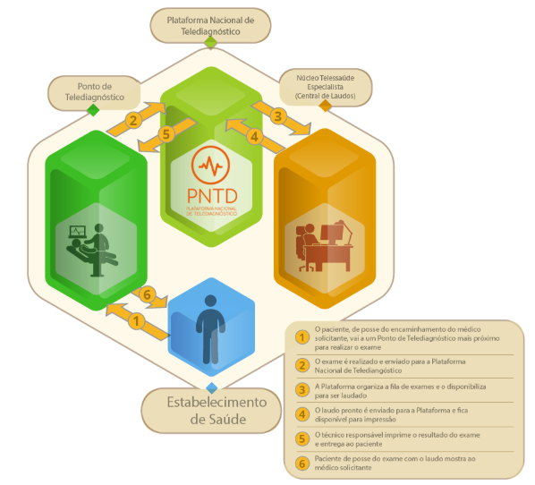Fonte: PNTD,2025

Para conhecer melhor a PNTD o vídeo de apresentação pode ser acessado <https://www.youtube.com/watch?v=4y5iJ3RIlzo,> bem como o site da plataforma: <https://pntd.telessaude.ufrn.br/ptd>.

[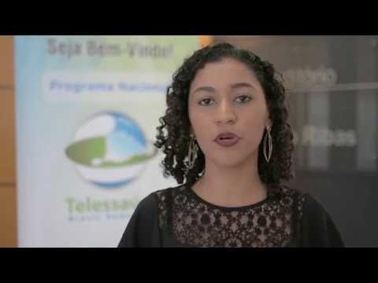](https://www.youtube.com/watch?v=4y5iJ3RIlzo)

A Oferta Nacional de Telediagnóstico (ONTD) conta com três núcleos especialistas, nas áreas de cardiologia (Telessaúde Minas Gerais), retinografia (Telessaúde Goiás) e Dermatologia (Telessaúde Santa Catarina). A plataforma permite a organização de todas as solicitações em uma fila única, com o objetivo de ampliar o acesso, aprimorar a gestão das filas de espera e oferecer o acesso remoto aos laudos. A figura X mostra a cobertura de cada núcleo especialista (PNTD,2025).

Figura X- Cobertura dos núcleos especialistas integrantes da PNTD

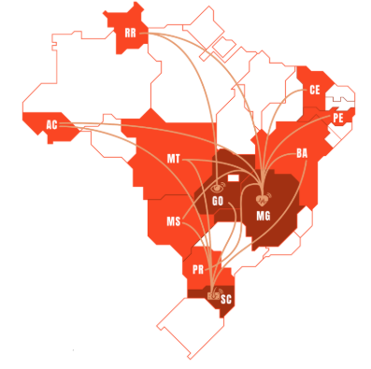

Fonte: PNTD,2025

A SES de Mato Grosso tem um fluxo para implantar a teledermatologia no município:

https://digital.saude.mt.gov.br/?page_id=2171

* *O município terá como custo apenas a aquisição do Kit de dermatologia – Dermatoscópio e adaptador para celular.*

* *Os custos com capacitação/habilitação dos profissionais do município ocorrem por conta da Secretaria de Estado de Saúde/Núcleo de Telessaúde e Saúde Digital.*

* *Os laudos produzidos pela equipe da Universidade Federal de Santa Catarina são custeados pelo Ministério da Saúde – Oferta Nacional de Telediagnóstico.*

* *Ou seja, não há custos, apenas investimentos na aquisição dos equipamentos.*

Telessaude da UFMG

<https://telessaude.hc.ufmg.br/wp-content/uploads/2024/04/Portifolio-Janeiro-de-2024-3.pdf>

Com a pandemia de Covid-19, houve necessidade de ampliar a oferta de serviços de Telessaúde, como também regulamentá-la. Nesse sentido, houve publicações de normativas temporárias e em caráter excepcional. Para tanto, devido a notoriedade que aconteceu no período e a necessidade de reconhecer a Telessaúde como meio de ampliar o acesso universal e integral à saúde certificada pela comunidade científica, o Ministério da Saúde publicou a Portaria GM/MS nº 1.348, de 2 de junho de 2022, que dispõe sobre as ações e serviços de Telessaúde no âmbito do SUS (UFG, 2023; BRASIL, 2022).

A referida Portaria estabelece que as ações e serviços de telessaúde podem ser realizados em unidades de saúde móveis ou fixas, desde que estejam cadastradas no Cadastro Nacional de Estabelecimentos de Saúde (CNES) e deverão:

*I - ser praticados por profissionais de saúde devidamente inscritos e regulares nos respectivos conselhos de fiscalização de exercício profissional;*

*II - ser disponibilizados por plataformas digitais cujo responsável técnico seja inscrito no respectivo conselho profissional;*

*III - atender aos preceitos éticos de beneficência, não-maleficência, sigilo das informações, autonomia e demais normas deontológicas vigentes;*

*IV - observar a livre decisão e o consentimento informado do paciente;*

*V - observar as normas e orientações do Ministério da Saúde sobre notificação compulsória de doenças e outros agravos à saúde;*

*VI - garantir a privacidade, confidencialidade, proteção de dados e segurança da informação, e observar o disposto na Lei nº 12.965, de 10 de julho de 2013 ("Marco Civil da Internet"), na Lei nº 13.709, de 14 de agosto de 2018 ("LGPD"), na Lei nº 12.527, de 18 de novembro de 2011("LAI"), e nos Códigos de Ética profissionais;*

*VII - seguir os preceitos éticos de cada profissão no exercício das atividades de saúde intermediadas à distância, observado o mesmo padrão de qualidade assistencial que o adotado para o atendimento presencial; e*

*VIII - ter seus dados atualizados fornecidos aos bancos de dados oficiais do Ministério da Saúde.*

Em 2024, por meio da Portaria GM/MS nº 3.691, o Ministério da Saúde, instituiu a Telessaúde como ação estratégica do SUS Digital.

Para tanto, a Telessaúde deverá oferecer aos gestores, profissionais e usuários as seguintes modalidades:

* Teleconsultoria: consultoria mediada por TIC, realizada entre profissionais de saúde, com a finalidade de esclarecer dúvidas sobre procedimentos clínicos, diagnósticos, ações de saúde. Podem ser síncronas: realizadas com interação simultânea dos participantes, seja por telefone, videoconferência, ferramenta de conversa instantânea ou outras aplicações; ou assíncronas: realizada por meio de comunicações não simultâneas, como correio eletrônico ou troca de mensagens por aplicativos, com prazos estabelecidos para respostas;
* Teleconsulta: consulta remota, mediada por TIC, entre profissional de saúde e paciente, para trocar informações clínicas, análise de resultados de exames, com possibilidade de prescrição e emissão de atestados, devendo ser observadas as resoluções vigentes de cada conselho de classe profissional em exercício;
* Teletriagem: interação remota entre profissional de saúde e paciente para determinar o grau de prioridade e o tipo de atendimento necessário, baseado na gravidade da condição de saúde;
* Telediagnóstico: serviço prestado remotamente, mediado por TIC, com transmissão de gráficos, imagens e dados para emissão de laudo ou parecer por profissional de saúde;
* Telemonitoramento: interação à distância realizada sob orientação e supervisão de profissional de saúde a fim de monitorar os parâmetros de saúde;
* Teleorientação: ação de conscientização sobre saúde, bem-estar, prevenção de doenças, por meio da disseminação de informações e orientações direcionadas ao cidadão;
* Teleinterconsulta: interação remota entre profissionais de saúde, com a presença do usuário, para a troca de opiniões e informações clínicas, laboratoriais e de imagens, para auxílio diagnóstico ou terapêutico;
* Teleducação: realização de aulas, cursos, fóruns de discussão, palestras, reuniões de matriciamento e seminários por meio de TIC;
* Telerregulação: organização e priorização do acesso e dos fluxos assistenciais no SUS, com atuação articulada com os demais serviços de telessaúde, por meio de TIC, contribuindo tanto para o aumento da resolubilidade quanto para a redução dos tempos e filas de espera.

Abaixo segue como cada uma das modalidades funcionam.

**Teleinterconsulta:**

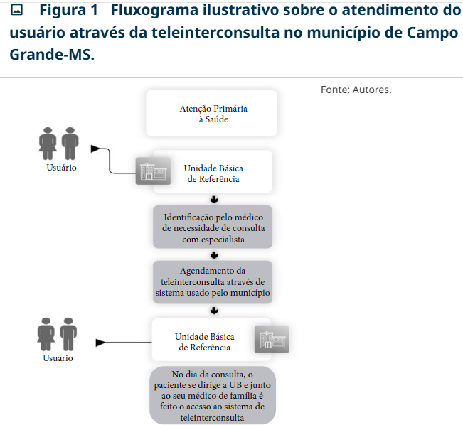

Fonte: [**https://www.scielo.br/j/csc/a/PD6mTgStcWgt7gysw8KZH4c/**](https://www.scielo.br/j/csc/a/PD6mTgStcWgt7gysw8KZH4c/)

**2.1.1 Telediagnóstico:**

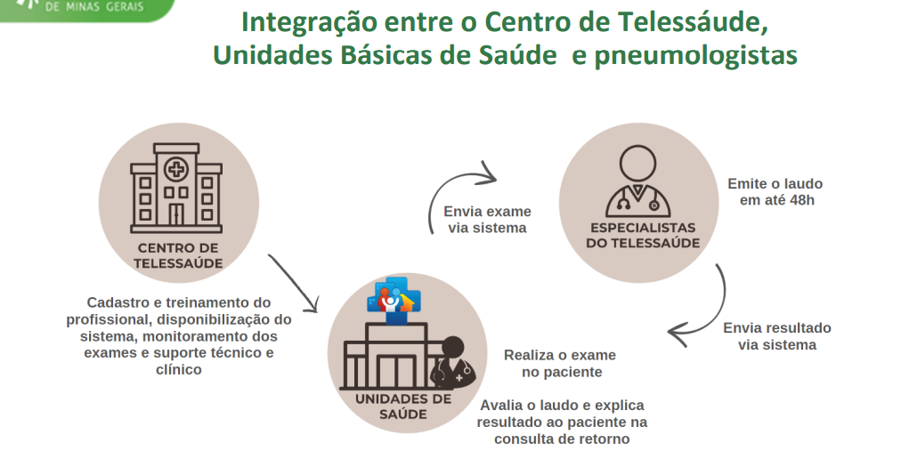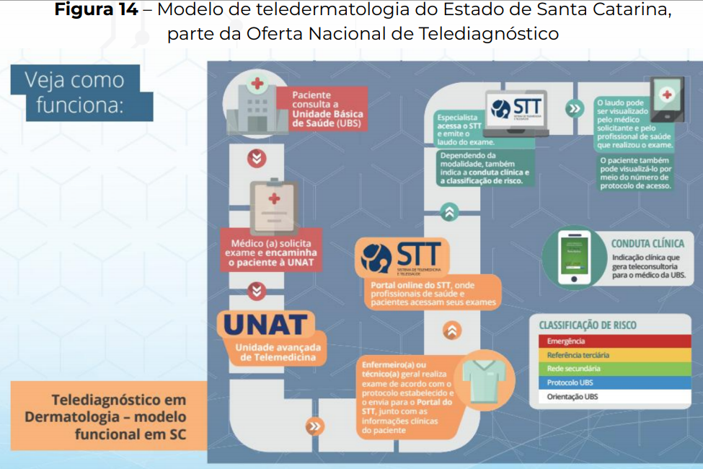

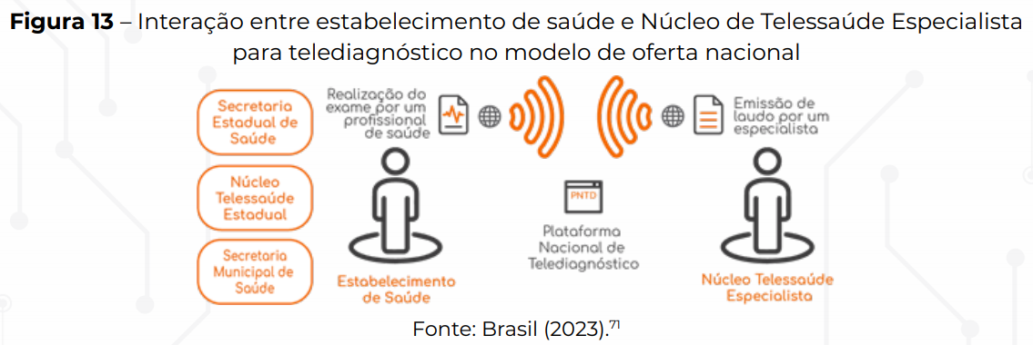

Teleorientação: O serviço oferece assistência especializada às gestantes de Pré-Natal de Alto Risco por meio de teleatendimentos.

Nosso propósito consiste em realizar o matriciamento de gestantes de alto risco do estado, permitindo uma abordagem mais acessível, flexível e eficiente, superando barreiras geográficas, contribuindo significativamente para a diminuição da morbimortalidade e melhorando os resultados de saúde materna e fetal.

<https://telessaude.pe.gov.br/portal/tele/detalhes/40>

Tele-educação: serviço gratuito e on-line de educação permanente em saúde com potencial para capacitar os profissionais da APS sobre assuntos relevantes para a sua prática profissional. É um serviço oferecido pelo Telessaúde UFSC que torna fácil, acessível e prática a educação à distância, pode ser por meio de minicursos, web palestras, webseminários, webfóruns.

**Telerregulação:** [**https://www.ufrgs.br/telessauders/regulasus/#sobre**](https://www.ufrgs.br/telessauders/regulasus/#sobre)

1- Estabelecemos uma ponte entre a Atenção Primária à Saúde e o serviço especializado:

Produzimos protocolos assertivos das condições de saúde mais frequentes que são encaminhadas para cada especialidade médica que orientam o que deve ser encaminhado para a Atenção Especializada.

## 2- Avaliação da equipe do RegulaSUS:

A equipe do RegulaSUS avalia cada pedido de consulta especializada e verifica se está dentro dos critérios estabelecidos em protocolo.

3- Encaminhamento autorizado:

Quando o encaminhamento é autorizado, é definida a prioridade do atendimento. Casos graves são agendados com maior brevidade.

4- Encaminhamento não autorizado:

No caso de encaminhamento não autorizado, a requisição realizada no Gercon volta para o médico solicitante e uma consultoria com um de nossos médicos especialistas é sugerida para discutir um plano de tratamento na Atenção Primária.

5- Como a consultoria é realizada?

O canal 0800 644 6543 é gratuito e funciona entre 08:00 e 17:00, de segunda à sexta-feira. Está disponível para enfermeiros, médicos e odontólogos discutirem casos de pacientes aguardando na fila de espera para consulta especializada no Gercon.

6- Resolução de casos e objetivo central do projeto:

Com esse apoio, equipes de postos e unidades de saúde trabalham juntos com a equipe do TelessaúdeRS para estabelecer o diagnóstico e o tratamento. Assim os pacientes têm seu problema resolvido no seu próprio município de residência, de maneira rápida e sem precisar se deslocar.

**Teleducação:**

A Teleducação aplica os princípios da Telessaúde à capacitação e educação permanente de profissionais de saúde via plataformas online Telessaúde. É uma importante ferramenta para manter as equipes do município atualizadas e preparadas para os desafios da saúde pública.

Exemplo: A Secretaria Municipal de Saúde precisa capacitar todos os Agentes Comunitários de Saúde (ACS) sobre as novas diretrizes de combate à dengue. Em vez de reunir todos os ACS em um local físico, gerando custos de deslocamento e afastando-os do trabalho por dias, a teleducação permite a realização de cursos online, webinars e seminários virtuais. Os ACS podem assistir às aulas, tirar dúvidas com os professores em tempo real ou assistir a conteúdos gravados, tudo de seus próprios locais de trabalho ou residências.

Isso elimina barreiras geográficas e de custo para o treinamento, garantindo que toda a equipe de saúde do seu município esteja sempre capacitada, sem comprometer a continuidade dos serviços à população.

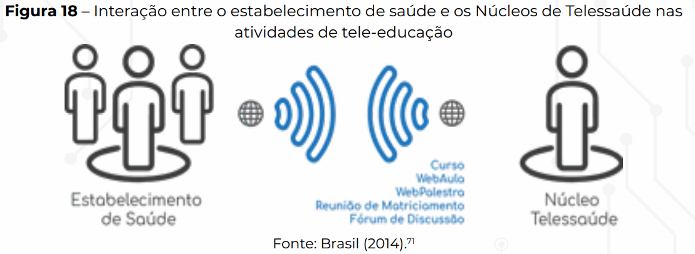

**Teleconsultoria:** https://telessaude.ufsc.br/teleconsultoria/

O serviço de Teleconsultoria permite que profissionais de saúde tirem suas dúvidas e aprimorem sua conduta clínica, tudo de forma remota. Durante o atendimento, o profissional da APS pode ter dúvidas sobre a conduta a realizar. Por meio de uma plataforma de telessaúde, para os casos assíncronos, o profissional descreve sua dúvida, que é encaminhada a um especialista da área. Esse profissional responde, de acordo com o prazo pactuado, indicando, com base nas melhores evidências científicas, como deve ser o manejo do caso na APS e se é necessário encaminhar o usuário à atenção especializada.

Muitos municípios colocam as teleconsultorias como etapa obrigatória para encaminhamento à atenção especializada. Isso permite que especialistas analisem os casos antes dos encaminhamentos e conseguem indicar aos médicos da APS quais casos não precisam de encaminhamento e podem ser resolvidos na atenção primária. Com isso aumenta-se a resolubilidade da APS, reduz os encaminhamentos desnecessários e, mesmo quando o encaminhamento é necessário, ele é qualificado, pois, por exemplo, os exames necessários já podem ser solicitados, o usuário vai “pronto”, otimizando-se a primeira consulta na atenção especializada.

Com a teleconsultoria prévia ao encaminhamento de pacientes para especialidades ou outros níveis de atenção, a APS pode organizar melhor as filas de espera e aumentar a resolubilidade. A partir disso, é possível reduzir custos, maior satisfação dos usuários e profissionais envolvidos no processo.

A Figura X mostra os dados de Teleconsultoria do Estado de Santa Catarina solicitados ao Núcleo de Telessaúde da Universidade Federal de Santa Catarina (UFSC), no período de 2019 a 2024.

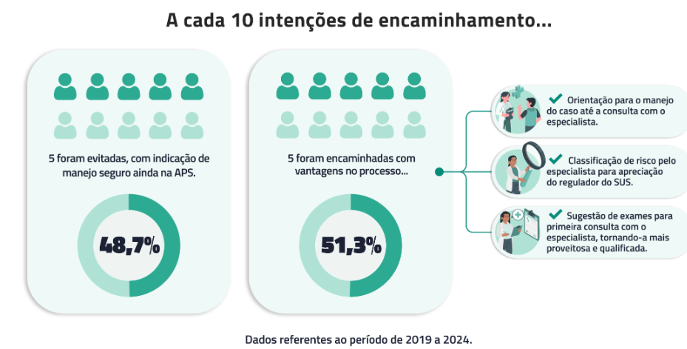Fonte: https://telessaude.ufsc.br/teleconsultoria/

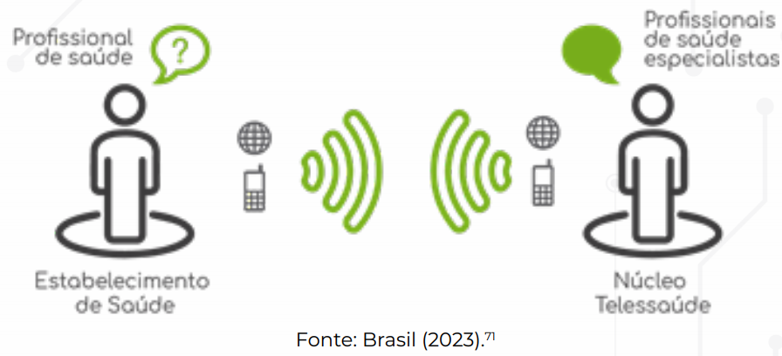Fonte: UFG, 2023

Para mais informações sobre os diferentes núcleos de Telessaúde acesse [Núcleos do Programa Telessaúde Brasil Redes – BVS Atenção Primária em Saúde](https://aps.bvs.br/rede-de-colaboradores/)

Também estão disponíveis no *YouTube* vídeos sobre o Programa:

Programa Telessaúde Brasil Redes (SGTES) [Programa Telessaúde Brasil Redes](https://www.youtube.com/watch?v=ZAcy76lku4Y)

[](https://www.youtube.com/watch?v=ZAcy76lku4Y)

Telessaúde Brasil Redes (SAPS) [Telessaúde Brasil Redes](https://www.youtube.com/watch?v=SBjp811Dg1I)

[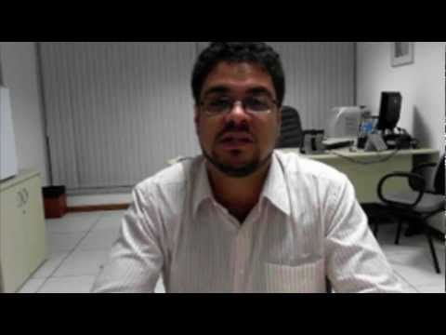](https://www.youtube.com/watch?v=SBjp811Dg1I)

Oferta Nacional de Telediagnóstico - Acre [Oferta Nacional de Telediagnóstico - Implantação no Acre](https://www.youtube.com/watch?v=DmMSpZxRG6g)

[](https://www.youtube.com/watch?v=DmMSpZxRG6g)

Oferta Nacional de Telediagnóstico - Bahia [Telessaúde Bahia- Teledermatologia- 2019- RODTAG Produtora](https://www.youtube.com/watch?v=Za3c0zT12iE)

Oferta Nacional de Telediagnóstico - Roraima [Roraima Oferta Nacional de Telediagnóstico em ECG Out/2018](https://www.youtube.com/watch?v=TfQVFz-9a94)

[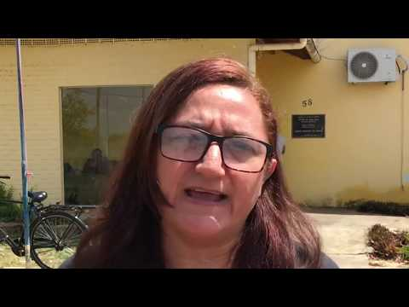](https://www.youtube.com/watch?v=TfQVFz-9a94)

Acesse os canais de cada Núcleo de Telessaúde no YouTube:

Acre

Amazonas

Bahia

Ceará

Espírito Santo

Goiás

Mato Grosso

Mato Grosso do Sul

Minas Gerais

Pernambuco

Rio de Janeiro

Rio Grande do Norte

Rio Grande do Sul

Roraima

Santa Catarina

São Paulo (Unifesp)

Sergipe

Tocantins

**3.1 A teleconsultoria no Estado de Minas Gerais**

A principal forma de teleconsultoria utilizada no SUS em Minas Gerais é a modalidade assíncrona, isto é, a comunicação não ocorre em tempo real, mas sim com um intervalo de tempo de até 72 horas após o envio da dúvida. (MINAS GERAIS, 2024 <https://www.saude.mg.gov.br/teleconsultoria/>)

A Teleconsultoria no SUS/MG é financiada pelo Ministério da Saúde e prestada pelos núcleos de telessaúde da Faculdade de Medicina e do Hospital das Clínicas da Universidade Federal de Minas Gerais (UFMG) em conjunto com o núcleo de telessaúde da Fundação Lucas Machado (Feluma), coordenado pela Secretaria de Estado de Saúde de Minas Gerais (SES-MG) (MINAS GERAIS, 2024).

O projeto de Teleconsultoria no Estado de Minas Gerais foi estabelecido pela Deliberação CIB-SUS/MG nº 4.690, de 15 de maio de 2024, que aprova o projeto de implementação de serviços de teleconsultoria clínica como estratégia para a integração da APS com a Atenção Especializada (AE), no âmbito do SUS/MG.

Na primeira fase do projeto estão contemplados 465 municípios mineiros distribuídos em 8 macrorregiões de saúde. O projeto está em fase de ampliação e as próximas etapas serão pactuadas na Comissão Intergestores Bipartite (CIB-SUS/MG) e divulgada no site da SES/MG.

Os municípios contemplados com o projeto devem cumprir os requisitos estabelecidos nas normativas publicadas e disponíveis no site da SES/MG, assinar o instrumento de formalização celebrado entre Estado e Municípios; indicar uma pessoa que será o ponto focal do município, os profissionais devem participar e concluírem as capacitações previstas, preencher as documentações requisitadas pelos núcleos de telessaúde.   
Informações sobre o núcleo responsável pelo seu município estão disponíveis na plataforma da SES/MG. Quando houver um novo profissional no estabelecimento de saúde é importante que ele tenha acesso à plataforma e utilize o serviço, a fim de garantir à população os benefícios apontados ao utilizar a telessaúde. A solicitação de acesso deverá ser feita pelo gerente da unidade básica de saúde, por e-mail, com o núcleo prestador do município e solicitar a inclusão do profissional no sistema e solicitar as devidas capacitações. Os contatos dos núcleos estão disponíveis no site. Para atender à diversidade de necessidades clínicas da população, a Teleconsultoria no SUS/MG oferece suporte em 16 especialidades médicas: ginecologia, obstetrícia, mastologia, pediatria, endocrinologia, dermatologia, ortopedia, urologia, reumatologia, proctologia, cardiologia, neurologia, pneumologia, gastrenterologia, nefrologia e  
geriatria.

A abrangência de especialidades permite que os profissionais da APS obtenham orientações qualificadas para uma grande variedade de casos, o que fortalece a capacidade resolutiva e reduz encaminhamentos desnecessários.

É importante ressaltar que para todos esses casos é necessário observar o consentimento informado do usuário e registar no prontuário, além das regulamentações dos Conselhos profissionais.

**3.2 Registro dos procedimentos de Telessaúde nos sistemas de informação**

Com o objetivo de organizar e qualificar o monitoramento das ações de telessaúde, o Ministério da Saúde publicou a Portaria SAES/MS nº 2.326, de 06 de dezembro de 2024, a qual inclui Subgrupo de Telessaúde e Formas de Organização no Grupo 08-Ações Complementares e inclui novos procedimentos de Telessaúde na Tabela de Procedimentos, Medicamentos, Órteses, Próteses e Materiais Especiais do SUS (SIGTAP), a qual permitirá acompanhar a execução dos procedimentos, inclusive com série histórica, bem como as compatibilidades, dos procedimentos e os instrumentos de registro (BRASIL, 2024).

A publicação da normativa inclui procedimentos que dialogam com serviços já existentes no SUS e com novos serviços assistenciais como teleconsultoria, teleinterconsulta, telediagnóstico, teletriagem e outras modalidades descritas na portaria. Até então, os sistemas não contavam com códigos específicos para registrar os procedimentos relacionados a esses serviços (BRASIL, 2025).

É importante que os profissionais de saúde informem corretamente os procedimentos realizados nos sistemas de informação, com os códigos adequados, garantindo o registro oficial de suas atividades, o que favorece o monitoramento das ações de telessaúde, a avaliação, fomentar ações e estratégias, como também a construção de série histórica da execução dos procedimentos (BRASIL, 2025).

Na Tabela 1 segue a lista de procedimentos que podem ser utilizadas para registrar os atendimentos de telessaúde. O registro deverá ser feito pelo estabelecimento executor, não pelo núcleo de telessaúde, e as devidas atualizações no CNES pelo ente gestor do estabelecimento. As orientações técnicas para as devidas atualizações de CNES, como também como informar nos instrumentos de registros serão publicadas em notas técnicas específicas da SES/MG.

Tabela 1. Procedimentos de telessaúde disponíveis na Tabela SIGTAP

|  |  |
| --- | --- |
| **Código** | **Nome do procedimento** |
| 02.11.02.009-5 | TELE-ELETROCARDIOGRAMA SÍNCRONO/LAUDO |
| 03.01.01.025-0 | TELECONSULTA NA ATENÇÃO PRIMÁRIA |
| 03.01.01.030-7 | TELECONSULTA MÉDICA NA ATENÇÃO ESPECIALIZADA |
| 03.01.01.031-5 | TELECONSULTA POR PROFISSIONAIS DE NÍVEL SUPERIOR NA ATENÇÃO ESPECIALIZADA (EXCETO MÉDICO) |
| 03.01.07.023-7 | TELEATENDIMENTO/TELEMONITORAMENTO EM REABILITAÇÃO FÍSICA |
| 03.01.07.024-5 | TELETENDIMENTO/TELEMONITORAMENTO EM REABILITAÇÃO VISUAL |
| 03.01.07.025-3 | TELEATENDIMENTO/TELEMONITORAMENTO EM REABILITAÇÃO AUDITIVA |
| 03.01.07.026-1 | TELEATENDIMENTO/TELEMONITORAMENTO EM REABILITAÇÃO INTELECTUAL |
| 08.04.01.001-3 | TELECONSULTORIA ASSÍNCRONA (NÃO SIMULTÂNEA) - SOLICITANTE |
| 08.04.01.002-1 | TELECONSULTORIA ASSÍNCRONA (NÃO SIMULTÂNEA) - EXECUTANTE |
| 08.04.01.003-0 | TELECONSULTORIA SÍNCRONA - SOLICITANTE |
| 08.04.01.004-8 | TELECONSULTORIA SÍNCRONA -EXECUTANTE |
| 08.04.01.005-6 | TELEINTERCONSULTA-SOLICITANTE |
| 08.04.01.006-4 | TELEINTERCONSULTA - EXECUTANTE |
| 08.04.02.001-9 | TELETRIAGEM |
| 08.04.02.002-7 | TELEDIAGNÓSTICO |
| 08.04.02.003-5 | TELEMONITORAMENTO |
| 08.04.02.004-3 | TELEORIENTAÇÃO |
| 08.04.02.005-1 | TELEATENDIMENTO EM GRUPO |
| 08.04.03.001-4 | TELEMONITORAMENTO NAS AÇÕES DE VIGILÂNCIA A SAÚDE (VS) |

Fonte: SIGTAP

OBS:

Referências: <https://www.gov.br/saude/pt-br/assuntos/noticias/2025/janeiro/ministerio-da-saude-padroniza-as-diversas-modalidades-de-teleatendimento>

<https://www.in.gov.br/en/web/dou/-/portaria-saes/ms-n-2.326-de-6-de-dezembro-de-2024-601712939>

**4. LEIS E REGULAMENTAÇÕES**

O governo brasileiro vem criando leis e regulamentações que buscam promover o uso de tecnologias da informação e comunicação no setor saúde, ao mesmo tempo em que garantem a proteção de dados pessoais e a segurança jurídica. Normativas como a Lei Geral de Proteção de Dados (LGPD), a regulamentação de assinaturas eletrônicas, a legislação sobre telessaúde e a digitalização de prontuários médicos estabelecem um arcabouço legal que equilibra inovação tecnológica, eficiência nos serviços de saúde e a salvaguarda de direitos fundamentais, como privacidade, liberdade e confidencialidade.

Essas leis, alinhadas a normativas dos conselhos de classe e outras legislações, como o Marco Civil da Internet e o Código de Defesa do Consumidor, refletem o compromisso do governo brasileiro em fomentar a transformação digital na saúde, assegurando práticas seguras, éticas em todo o território nacional.

Dentre as normativas publicadas destaca-se:

* Lei nº 13.709, de 14 de agosto de 2018- Lei Geral de Proteção de Dados (LGPD) (Disponível em: <https://www.planalto.gov.br/ccivil_03/_ato2015-2018/2018/lei/l13709.htm> Estabelece as normas para o tratamento de dados pessoais, tanto por indivíduos quanto por entidades públicas e privadas, visando proteger os direitos fundamentais de liberdade, privacidade e o livre desenvolvimento da personalidade. A legislação detalha os princípios que regem o tratamento de dados, as hipóteses em que ele é permitido, inclusive para dados sensíveis e de crianças e adolescentes, e os direitos dos titulares dos dados.
* Lei Federal nº 14.063/2020, regulamenta o uso de assinaturas eletrônicas em interações com órgãos e entidades públicas, em atos de pessoas jurídicas e em questões de saúde, com o objetivo de proteger informações pessoais e sensíveis dos cidadãos e atribuir eficiência e segurança aos serviços públicos prestados em ambiente eletrônico. A assinatura eletrônica qualificada é obrigatória para atos de chefes de Poder, Ministros de Estado, receituários de medicamentos sujeitos a controle especial e atestados médicos eletrônicos (com exceção de atos internos hospitalares).
* Lei nº 14.510/2022 que regulamenta a telessaúde. Altera a Lei nº 8.080/1990 para autorizar e disciplinar a prática da telessaúde em todo o território nacional. A telessaúde é definida como a prestação de serviços de saúde a distância utilizando tecnologias da informação e comunicação, envolvendo a transmissão segura de dados. Seus princípios incluem a autonomia do profissional, o consentimento livre e informado do paciente, o direito de recusa ao atendimento remoto com garantia de atendimento presencial, a confidencialidade dos dados e a responsabilidade digital. A lei assegura a liberdade do profissional para decidir sobre o uso da telessaúde, inclusive na primeira consulta, e determina que os atos praticados por telessaúde têm validade em todo o território nacional. Além disso, exige que as empresas intermediadoras de serviços médicos se registrem nos Conselhos Regionais de Medicina, altera a Lei nº 13.146/2015 para incluir o aprimoramento do atendimento neonatal por telessaúde, e revoga a Lei nº 13.989/2020. A prática da telessaúde deve observar normas de proteção de dados (LGPD), Marco Civil da Internet e Código de Defesa do Consumidor, entre outras legislações.

Disponível em: https://www.planalto.gov.br/ccivil_03/_ato2019- 2022/2022/lei/L14510.htm

* LEI Nº 13.787, DE 27 DE DEZEMBRO DE 2018. Dispõe sobre a digitalização e a utilização de sistemas informatizados para a guarda, o armazenamento e o manuseio de prontuário de paciente. <https://www.planalto.gov.br/ccivil_03/_ato2015-2018/2018/lei/l13787.htm>
* Normativas dos conselhos de classe dos profissionais de saúde

**5. REDE NACIONAL DE DADOS EM SAÚDE (RNDS)**

De modo geral, os sistemas de informações em saúde não se comunicam. A informação para a continuidade do cuidado se dá pela memória do usuário ou por meio de laudos, pedidos, encaminhamentos, transportados por ele (LUCENA, LEITÃO JUNIOR, BRAGA; 2022).

Para a operacionalizar o cuidado na RAS é importante utilizar as TICs para organizar e trocar as informações, como também ordenar os fluxos. (MENDES, 2011). Considerando a necessidade de comunicação entre os pontos de atenção, a Estratégia de Saúde Digital para o Brasil 2020-2028, prevê o fortalecimento de iniciativas de informatizar a APS para que todas as unidades de saúde se conectem à RNDS (BRASIL, 2020 – ESD).

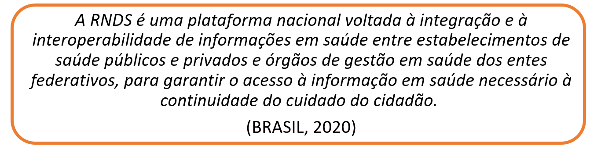

Com o objetivo de conectar os diferentes sistemas de saúde em todo país, compartilhar de modo seguro e padronizado de dados de saúde, foi criada pelo Ministério da Saúde a Rede Nacional de Dados em Saúde (RNDS), uma plataforma oficial de interoperabilidade, a qual viabiliza mais eficiência ao gerir a informação e aprimorar a qualidade dos serviços prestados à população (BRASIL, 2025 – RNDS).

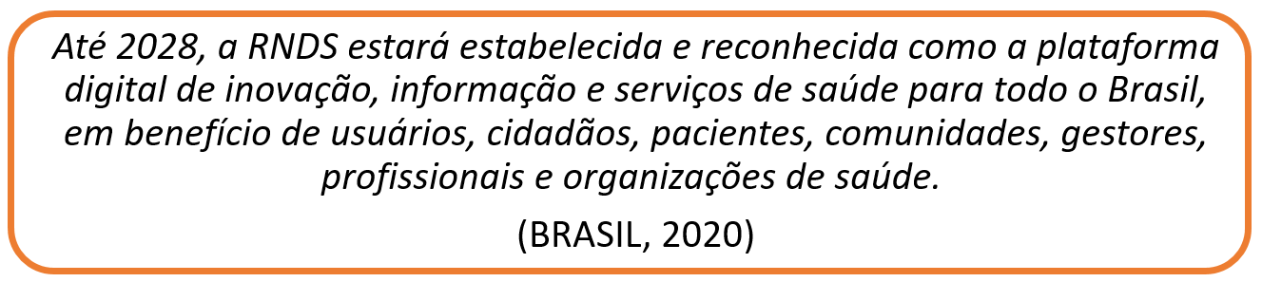

A RNDS foi instituída pela Portaria nº 1.434, de 28 de maio de 2020, que institui o Programa Conecte SUS e altera a Portaria de Consolidação nº 01/GM/MS, de 28 de setembro de 2017, para instituir a Rede Nacional de Dados em Saúde e dispor sobre a adoção de padrões de interoperabilidade em saúde (BRASIL, 2020 – RNDS).

Em 27 de julho de 2025, foi publicado o Decreto Federal nº 12.560/2025 que dispõe sobre a Rede Nacional de Dados em Saúde e sobre as Plataformas SUS Digital e regulamenta o art. 47 e o art. 47-A, caput, § 1º e § 2º, da Lei nº 8.080, de 19 de setembro de 1990. O decreto define as regras para o tratamento, compartilhamento e segurança de informações pessoais de saúde, visando à interoperabilidade e eficiência do sistema de saúde. A normativa informa sobre a governança da RNDS, as responsabilidades das partes envolvidas e a importância de padrões de segurança e privacidade para proteger os dados. Além disso, especifica o acesso a informações do SUS Digital, buscando aprimorar a qualidade do atendimento e a gestão de dados (BRASIL, 2025 – decreto).

A RNDS é uma rede que integra informações relacionadas à atenção à saúde, em sua integralidade; à vigilância em saúde; e à gestão em saúde e outras, as quais podem ser utilizadas para as ações clínicas e assistenciais; epidemiológicos e de vigilância em saúde; estatísticos e de pesquisas; de gestão; regulatórios; e para subsidiar a formulação, execução, monitoramento e avaliação das políticas de saúde (BRASIL, 2020 – RNDS) (Figura X).

Figura X - Representação esquemática da RNDS como plataforma nacional de inovação, informação e serviços digitais em saúde

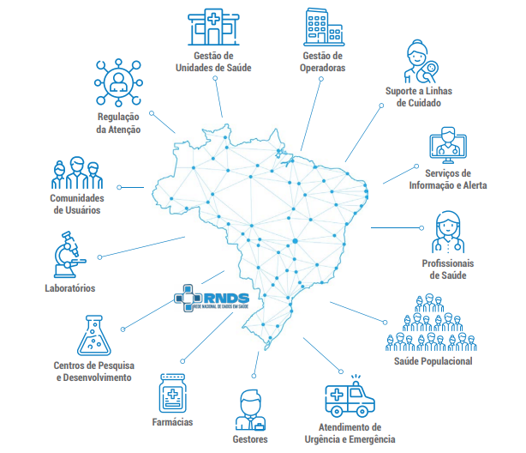

Fonte: BRASIL, 2020 - ESD

Entre os principais benefícios da RNDS estão interligar os diversos setores da saúde no Brasil; melhorar o atendimento ao usuário, pois, o profissional terá acesso às informações de saúde; acompanhamento do usuário na RAS; eficiência de recurso financeiro; inovação em saúde.

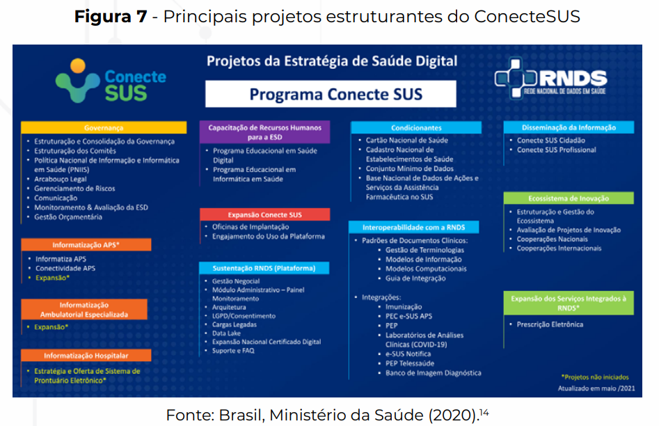

A RNDS pode ser comparada a um grande “contêiner”, subdividido em serviços informacionais e serviços tecnológicos. Esse grande “contêiner” é mantido por diferentes bases de dados e é responsável por transportar as informações de saúde para diferentes consumidores e geradores de informações (estabelecimentos de saúde, farmácias, laboratórios, aplicativo Meu SUS Digital, união, estados, municípios) (Figura X) (UFG 2022, RNDS - o que precisamos saber)

Figura X - “Contêineres” da Rede Nacional de Dados em Saúde

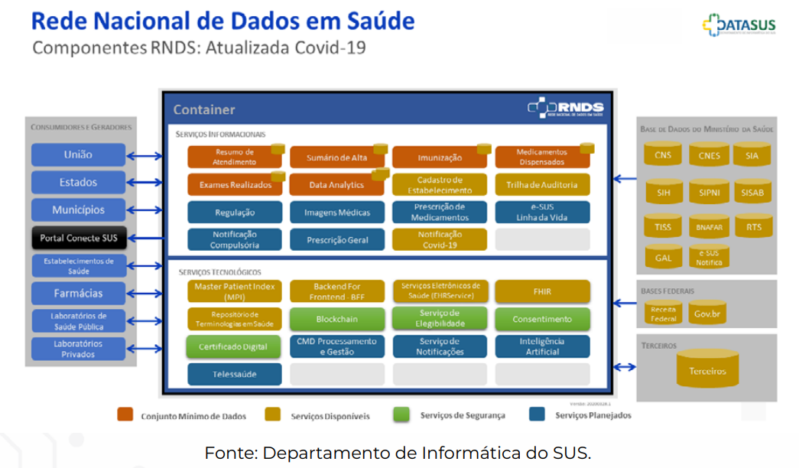

Fonte: UFG 2022, RNDS - o que precisamos saber

Em relação aos serviços tecnológicos relacionados à segurança, a RNDS foi desenvolvida com a tecnologia de *Block chain*, solução responsável por tratar de questões de segurança, rastreabilidade, desempenho, acesso e escalabilidade; elegibilidade, foram estabelecidas regras de acesso que analisam se o profissional pode ou não acessar os dados do cidadão; consentimento do usuário sobre o compartilhamento dos seus dados com outros profissionais de saúde; certificação digital, responsável por identificar e credenciar pessoas e estabelecimentos à RNDS. Além disso, a troca de informações da RNDS é feita com o uso de padrões de interoperabilidade estabelecidos na Portaria nº 1.434/2020. O armazenamento dos dados é em nuvem, ou seja, o servidor de armazenamento é *on line* e o tratamento e armazenamento dos dados atendem o disposto na LGPD (UFG 2022, RNDS - o que precisamos saber).

A federalização da RNDS é um passo importante para garantir o acesso integral, ágil e descentralizado dos dados em diferentes níveis da federação, para proporcionar a transição e continuidade do cuidado ao cidadão *(*ROTZSCH, 2024; BRASIL, 2025 – decreto).

A RNDS assegura a segurança e a privacidade das informações de saúde, seguindo as diretrizes da LGPD. O acesso aos dados é restrito e utilizado exclusivamente para fins assistenciais e de gestão da saúde, o que garante confidencialidade e uso adequado das informações. Além disso, os profissionais de saúde acessam os dados do usuário durante o contato assistencial, seja na rede pública ou privada. Por exemplo, um cidadão pode realizar um exame laboratorial na rede privada e, com o laboratório integrado à RNDS, o resultado pode ser acessado pelo profissional da rede pública de saúde que o atender utilizando um prontuário eletrônico também conectado à RNDS. Isso pode evitar a repetição de exames desnecessários e contribui para um diagnóstico mais rápido e um cuidado continuado (BRASIL, 2025 – RNDS).

Por meio dela, a partir de um prontuário eletrônico integrado à RNDS, busca-se acabar com a dispersão de informação; acessar o histórico completo do usuário, independentemente de onde o atendimento anterior ocorreu ou se foi feito por outro profissional; minimizar o risco de erros médicos dos profissionais de saúde, como a prescrição de medicamentos a que o usuário seja alérgico; otimizar os atendimentos, pois, alguns dados já foram coletados, basta o profissional acessar e desnecessário que o paciente tenha que responder a mesma pergunta, para diferentes profissionais; melhor gestão de recurso financeiro, evitando a repetição de exames, ao acessar o histórico e os resultados.

Para os gestores de saúde de todas as esferas a RNDS também é essencial por permitir realizar uma gestão estratégica, ao ter acesso aos dados atualizados da situação de saúde, subsidiando a formulação de políticas públicas mais eficazes, como também acompanhar a execução de programas e a alocação de recursos financeiros, por meio de uma análise de saúde baseada em dados. identificar tendências epidemiológicas (como o aumento de casos de uma doença crônica), mapear a incidência de doenças em diferentes bairros e avaliar a efetividade de programas de saúde existentes (BRASIL, 2025 – RNDS).

**5.1 Como a Interoperabilidade da RNDS funciona?**

A RNDS recebe, centraliza e organiza os dados de saúde dos cidadãos, de diferentes instituições de saúde e de todos os níveis de atenção à saúde, tanto de serviços públicos e privados de saúde, garantindo que essas informações possam ser acessadas de modo seguro e padronizado por profissionais autorizados (BRASIL, 2025 – RNDS).

Os dados são consolidados em uma arquitetura distribuída e segura, o que garante disponibilidade, escalabilidade e interoperabilidade entre os sistemas.

A troca de informação em saúde depende da existência e adoção de padrões. Os padrões são bastante empregados, como, por exemplo, a extensão ou comprimento atribuído a um metro ou o tamanho de uma folha de papel A4, estabelecidos pela ABNT. Para que um sistema de informação utilizado por um estabelecimento de saúde, possa trocar informações em saúde com a RNDS, é preciso adotar o uso de padrões (UFG, 2022 integração RNDS).

A Portaria GM/MS nº 1.434/2020 estabelece que os padrões nacionais de interoperabilidade serão divulgados pelo Ministério da Saúde, no sítio eletrônico do Ministério, específico para a finalidade, no que se refere aos padrões de interoperabilidade sintática e modelos de informação; às terminologias, ontologias, classificações e outros recursos semânticos; aos aspectos relacionados à governança, gestão e políticas específicas de interoperabilidade em saúde (BRASIL, 2020).

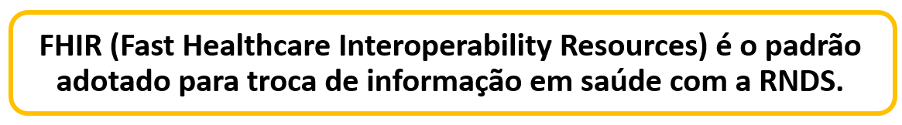

**5.2 Como conectar à RNDS?**

Para integrar à RNDS, é necessário que o estabelecimento de saúde possua um CNES válido e o gestor deverá solicitar a credencial de acesso às APIs no Portal de Serviços do DATASUS, disponível em: <https://servicos-datasus.saude.gov.br/>. (BRASIL, 2025 FAQ). Esse Portal de Serviços é um catálogo de Web Services e APIs (Application Programming Interface) do Ministério da Saúde (MS) para que os gestores integrem os seus sistemas à RNDS e a outros sistemas do MS (<https://mobileapps.saude.gov.br/portal-servicos/files/f3bd659c8c8ae3ee966e575fde27eb58/473e033816e39f9b7cde091cbbcc4123_6i6bcdq1z.pdf>).

As APIs atualmente disponíveis são:

* cartão nacional de saúde (SNC);
* integração de resultados de exames laboratoriais à RNDS (REL);
* integração de vacinas de campanha, rotina e estudos clínicos, sistemas próprios à RNDS (RIA);
* acesso a dados de doses de vacinas aplicadas contidos na RNDS;
* programa nacional de imunizações - envio de dados agregados;
* integração à base nacional de dados de ações e serviços da assistência farmacêutica (SI-BNAFAR);
* integração à API de consumo de dados do e-SUS Notificação (e-SUS Notifica);
* cartão nacional de saúde para operadoras de planos de saúde - ANS (CNS Operadoras ANS);
* acesso a dados de doses do calendário nacional de vacinação contida na RNDS);
* integração de sistemas externos (próprios e terceiros) ao SUS Digital profissional;
* registro de atendimento clínico da RNDS (RAC);
* integração do registro de informações de regulação assistencial, sistemas próprios, à RNDS (RIRA);
* integração à base do cadastro nacional de estabelecimentos de saúde (SOA-CNES);
* integração ao SOA do sistema de gerenciamento da tabela de procedimentos, medicamentos e OPM do SUS (SOA-SIGTAP);
* e-SUS Sinan (sistema de informação de agravos de notificação);
* e-SUS APS (integração do prontuário eletrônico e-SUS APS à RNDS);
* integração de registro eletrônico de dispensação ou fornecimento de medicamentos à RNDS (REDFM);
* API SISREG (integração de sistemas próprios e de terceiros com a API do sistema de regulação - SISREG) (BRASIL, 2025 portal de serviços).

Podem se conectar a esses serviços os hospitais, clínicas, laboratórios e outros estabelecimentos de saúde, secretarias de saúde estaduais e municipais, além de desenvolvedores que trabalham com sistemas de saúde que necessitam integrar-se para o intercâmbio de dados (BRASIL, 2025 FAQ).

Para solicitar a integração, o gestor (pessoa responsável pelo estabelecimento de saúde e é quem formalmente assina o termo de compromisso com a RNDS), deve acessar o portifólio do Portal de serviços do DATASUS (Link) e selecionar o serviço que deseja integrar. Essa página contém os requisitos e orientações para o acesso, contexto, objetivos e as informações técnicas. Para solicitar o acesso, clicar na funcionalidade “Solicitar acesso para homologação” no canto superior direito.

O pedido de acesso ao ambiente de homologação tem como objetivo validar a integração, os parâmetros de entrada, saída e comportamentos negociais, o que permite a realização de testes, antes da efetiva comunicação com o ambiente de produção.

Para solicitar o acesso ao ambiente de homologação é necessário que o gestor obtenha o certificado digital, caso não possua, e criar uma conta gov.br, caso não possua uma.

Feito o pedido de acesso ao ambiente de homologação é necessário que o gestor acompanhe o status da solicitação, ao logar no Portal de Serviços, por meio do menu Solicitações.

Com a solicitação do ambiente de homologação concedida e com a credencial de homologação, é necessário realizar os testes da implementação local. Nesta etapa, o integrador (desenvolvedor de software) deve desenvolver a solução tecnológica, chamada de conector, para a integração com a RNDS. O integrador deve verificar a conformidade do conector (nome dado à solução tecnológica que acessa a RNDS) com o contrato estabelecido para a integração com a RNDS e produzir as evidências de testes necessárias para homologar o conector desenvolvido. As evidências podem ser demonstradas gerando um arquivo de PDF. Esse documento é obrigatório e deve ser submetido ao requisitar o acesso ao ambiente de produção. Cumprida esta etapa, a solicitação de acesso ao ambiente de produção poderá ser realizada pelo gestor no Portal de Serviços.

O ambiente de produção é o ambiente estável e real que provê os serviços (w*eb services*) a serem consumidos e enviados. Nesse contexto, o estabelecimento está autorizado a contribuir com informações em saúde no âmbito do território nacional (UFG, 2022 integração RNDS).

O status do pedido poderá ser consultado no menu “Gerenciar Credenciais” na aba “Em análise para produção”, quando estiver logado no Portal de Serviços. Após a aprovação do Ministério da Saúde, o integrador obterá a credencial de acesso ao ambiente de produção. Em seguida, deverá colocar em produção o software que realiza a integração entre o estabelecimento de saúde e a RNDS.

Esse fluxo pode ser representado pelo Diagrama abaixo.

Diagrama X

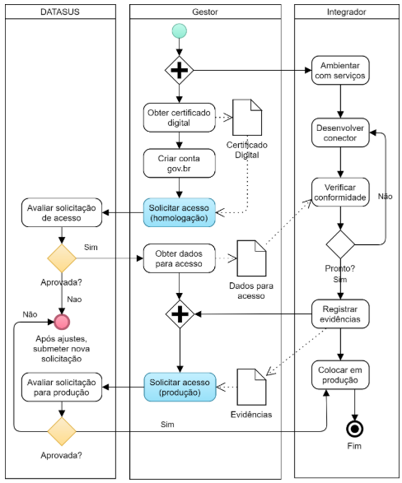

Fonte: Guia RNDS

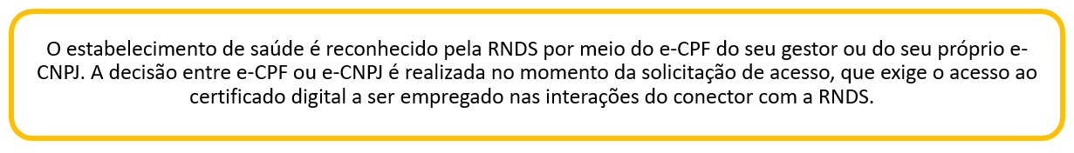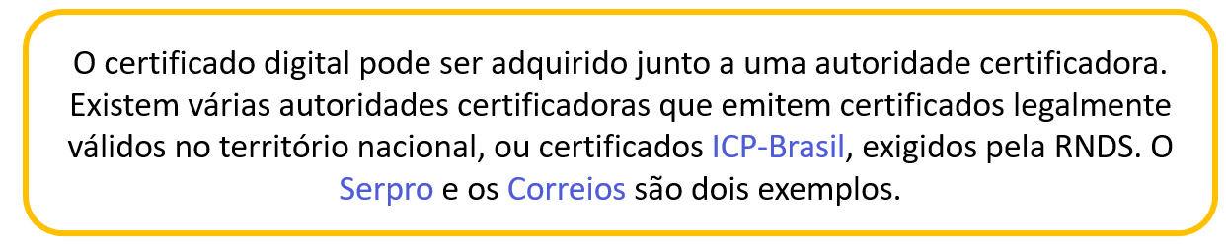

O Ministério da Saúde disponibiliza as atualizações técnicas (<https://www.gov.br/saude/pt-br/composicao/seidigi/rnds/atualizacoes-tecnicas>) e o Guia da RNDS (<https://rnds-guia.saude.gov.br/docs/introducao>)

A integração com a RNDS utiliza o padrão FHIR (F*ast Healthcare Interoperability Resources*). Isso significa "independência do estabelecimento de saúde" em relação à tecnologia e ao seu ecossistema. Ou seja, a RNDS não impõe, não restringe e nem orienta decisões do estabelecimento de saúde. A interoperabilidade da RNDS é feita por meio de requisições https, que obedecem ao padrão FHIR e à adaptação definida pela RNDS, e partem do estabelecimento de saúde para atingir o ambiente de produção da RNDS, seja para enviar ou requisitar informação em saúde (Figura X) (Guia RNDS).

Figura X. Integração com a RNDS usando o padrão FHIR

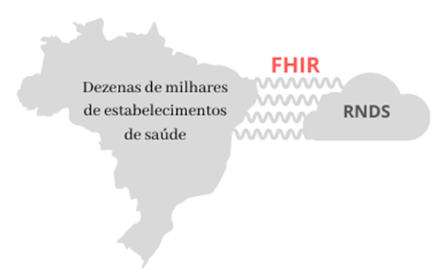

Fonte: Guia RNDS

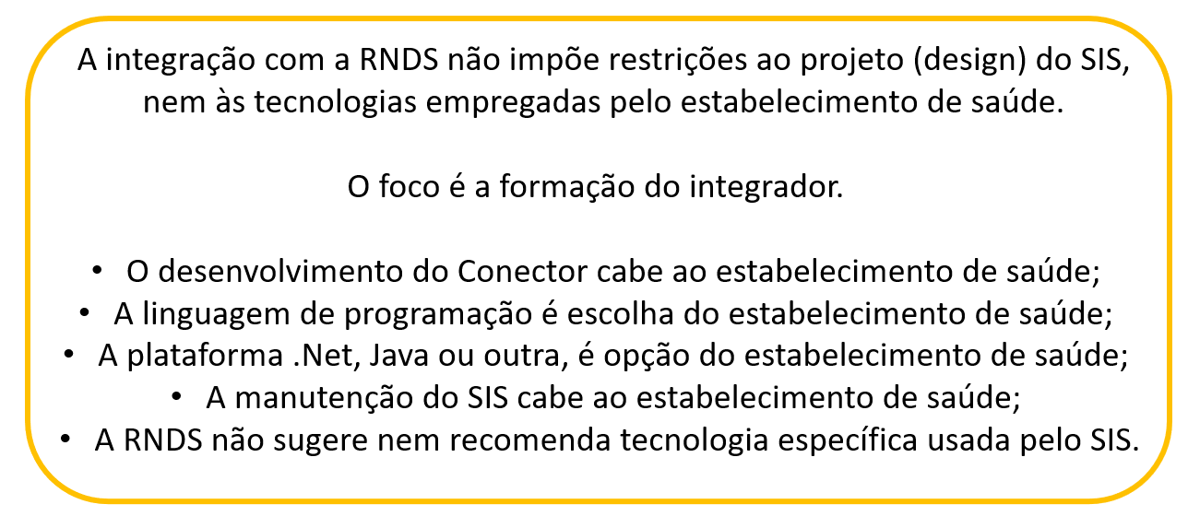Fonte: UFG, 2022 integração RNDS

O desafio de mudar a forma como os dados e as informações de saúde são compartilhadas faz parte da evolução dos sistemas de saúde no mundo. É necessário colaborar com a evolução, considerando as diversas realidades das diferentes regiões e garantir que os dados sejam de qualidade, fidedignos, seguros e confidenciais (UFG, o que precisamos saber).

**5.3 Integrar X Interoperar**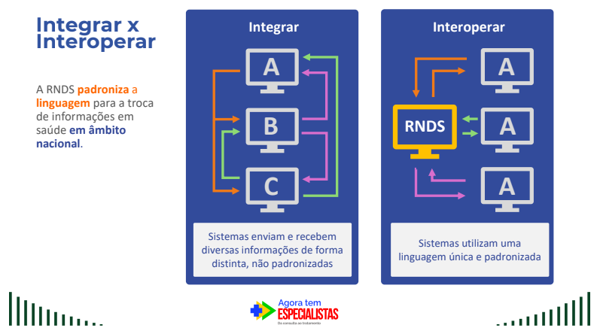  
Fonte: Ministério da Saúde

Os conceitos de interoperabilidade e integração são muitas vezes utilizados como sinônimos, no entanto, possuem conceitos distintos, embora complementares.

A integração é a conexão entre dois ou mais sistemas para que dados possam ser transferidos e possuem uma dependência tecnológica. O dado de um sistema é consumido por outro sistema, o qual não retorna com outro dado. (ENAP, 2015)

Um exemplo de integração é o Cadastro Nacional de Estabelecimentos de Saúde (CNES). O CNES integra a base de diversos sistemas do Ministério da Saúde, como também de hospitais e unidades de saúde.

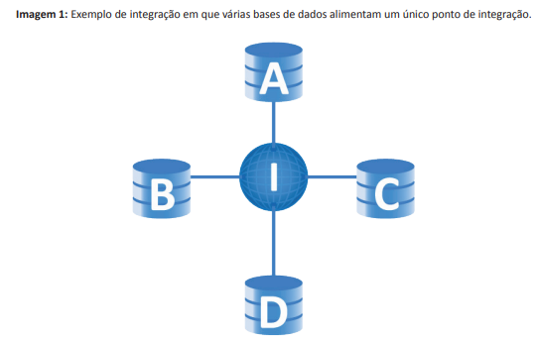

Fonte: ENAP, 2015

A interoperabilidade se refere à comunicação de dois ou mais sistemas sem a dependência tecnológica entre eles. Esses sistemas diferentes trocam informações, de modo que ambos compreendam o significado e o contexto dos dados em tempo real e de forma automática. Para que ela aconteça é necessário adotar padrões, para que um menor esforço seja necessário ao criar as interfaces de interoperação e a comunicação ocorra de forma mais rápida e ágil.

Exemplo: realização de um exame de imagem como uma radiografia de tórax em um hospital municipal e enviado à RNDS automaticamente devido a interoperabilidade de sistemas. Um pneumologista em um consultório particular ou em um centro de especialidades, se integrado à RNDS, poderia acessar o exame e o histórico do paciente em seu sistema. Tal ação possibilitaria um diagnóstico mais completo e amplo, uma vez que seria possível compreender o histórico do paciente para além da radiografia. Da mesma forma, o tratamento indicado pelo médico ficaria no histórico do paciente e tudo isso de forma automatizada.

É a interoperabilidade que sustenta a operação de um prontuário único e longitudinal para as pessoas, onde o histórico de saúde é construído de forma contínua, inteligível e acessível, independentemente de onde o atendimento ocorra.

**5.4. REDE MINEIRA DE DADOS EM SAÚDE - RMDS**

A Rede Mineira de Dados em Saúde RDS MG é uma plataforma desenvolvida por uma empresa participante do HubMG GOV, a qual favorece a comunicação entre diferentes sistemas de saúde e na gestão de dados. A plataforma conta com um prontuário único, o processamento de informações médicas e a análise de doenças (MINAS GERAIS, 2023).

**6. PROGRAMA SUS DIGITAL**

O Programa SUS Digital, instituído pela **[Portaria GM/MS nº 3.232, de 1º de março de 2024,](https://www.gov.br/saude/pt-br/composicao/seidigi/sus-digital/legislacao/portaria-gm-ms-no-3-232-de-1o-de-marco-de-2024)** tem como objetivo promover a transformação digital no SUS para ampliar o acesso da população às suas ações e serviços, com vistas à integralidade e resolubilidade da atenção à saúde (BRASIL, 2024 – SUS digital). Além disso, o programa prevê aproximar os serviços de saúde das pessoas e viabilizar a inclusão, o respeito à diversidade cultural, e evidenciar o empenho do SUS em transformar vidas por meio da inovação e do cuidado humanizado (BRASIL, 2024 manual SUS Digital).

Essa transformação digital no SUS contempla a saúde como um todo, inclui a atenção integral, a vigilância em saúde, a formação e a educação permanente dos trabalhadores e profissionais de saúde, a gestão do SUS, o planejamento, monitoramento, avaliação, pesquisa, desenvolvimento e inovação em saúde, mas sem se restringir a estes (BRASIL, 2024 – SUS digital).

É importante destacar os objetivos específicos do programa, pois eles são importantes para elaborar as ações de transformação digital.

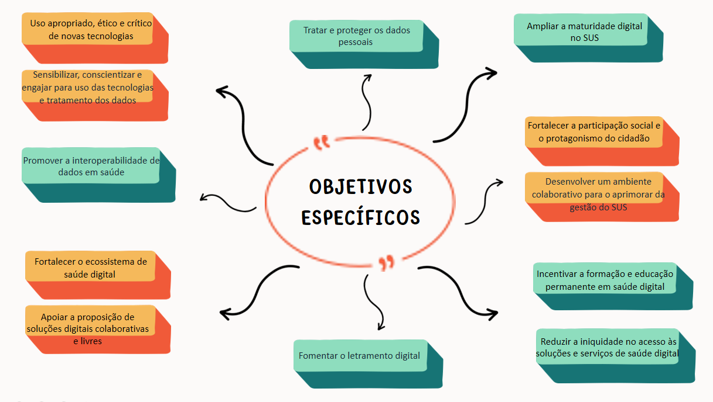

Fonte: BRASIL, 2024 – SUS digital

Para a transformação digital prevista no programa, as ações, estratégias e os planos de ação previstos devem estar baseada nos eixos de atuação:

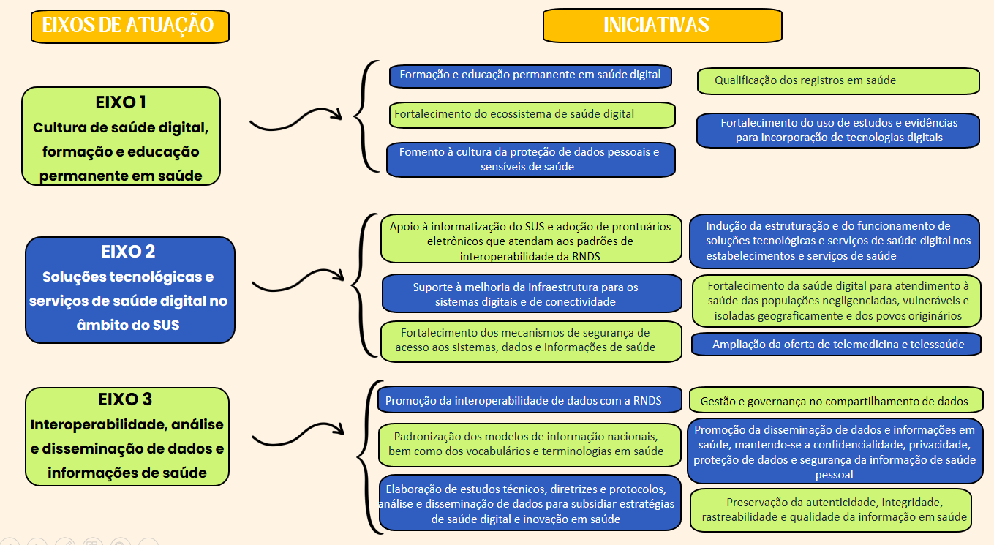

Fonte: BRASIL, 2024 – SUS digital

O Programa SUS Digital será desenvolvido em três etapas

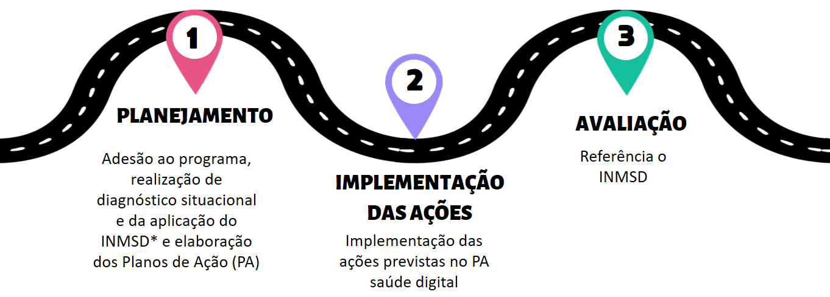

*INMSD: Índice Nacional de Maturidade em Saúde Digital

Fases da etapa 1:

* Adesão ao programa;
* Realização do diagnóstico situacional do território;
* Aprovação dos diagnósticos situacionais das macrorregiões - Del 4.776/24;
* Aplicação do INMSD;
* Avaliação do diagnóstico situacional pelo Ministério da Saúde;
* Elaboração do plano de ação com recomendações, a partir da aplicação do INMSD.

Onde estamos? O Ministério da Saúde está na fase de Análise do Diagnóstico situacional do território e das recomendações decorrentes da aplicação do INMSD, de forma colaborativa e participativa dos entes, para a construção do plano de ação de Saúde Digital.

Para as etapas 2 e 3, o Ministério da Saúde publicará portarias específicas que as regulamentarão e darão início às etapas. Mais informações sobre o programa podem ser acessadas em: <https://www.gov.br/saude/pt-br/composicao/seidigi/sus-digital.> As normativas estão disponíveis no menu “Legislação”: <https://www.gov.br/saude/pt-br/composicao/seidigi/sus-digital/legislacao>

As instruções com as orientações para execução de cada etapa do programa podem ser acessadas no "Manual Instrutivo do Programa SUS Digital" https://www.gov.br/saude/pt-br/centrais-de-conteudo/publicacoes/guias-e-manuais/2024/manual-instrutivo-do-programa-sus-digital/view.

O programa conta com aporte de recurso financeiro repassado pelo Ministério da Saúde, conforme disposto na Portaria GM/MS nº 3.233/2024, transferido fundo a fundo, em duas parcelas, para elaboração do Plano de Ação de Transformação para a Saúde Digital (PA Saúde Digital) com projetos, ações e serviços de saúde digital (BRASIL, 2024 manual SUS Digital). O valor destinado à primeira parcela para o estado de Minas Gerais corresponde ao valor de R$ 8.756.027,40. Os valores por município podem ser consultados em XXXX. A segunda parcela é referente ao valor de R$29.186.758,00 (vinte e nove milhões, cento e oitenta e seis mil, setecentos e cinquenta e oito reais), pelo Fundo Nacional de Saúde (FNS), para o Estado de Minas Gerais, via Fundo Estadual de Saúde (FES), conforme disposto na Deliberação CIB-SUS/MG nº 4.776, de 12 de julho de 2024.

Os detalhes sobre as fases do Diagnóstico situacional, elaboração do INMSD pode ser acessadas em "Manual Instrutivo do Programa SUS Digital" <https://www.gov.br/saude/pt-br/centrais-de-conteudo/publicacoes/guias-e-manuais/2024/manual-instrutivo-do-programa-sus-digital/view>.

O PA Saúde Digital deverá ser elaborado de modo a garantir que os pontos refletidos no diagnóstico situacional sejam executados no território. O plano deverá estabelecer metas explicitas, prioridades e cronogramas realistas para implementar as atividades. Ademais, deve considerar, como exemplo, as características locais, a infraestrutura disponível, as demandas da população e as particularidades do sistema de saúde, além de outras reflexões que o diagnóstico apontar durante sua fase de elaboração (BRASIL, 2024 manual SUS Digital).

No Estado de Minas Gerais, os gestores municipais de saúde devem formular seu PA Saúde Digital em âmbito microrregional, o qual consistirá em um plano estratégico personalizado, de acordo com os achados no diagnóstico, no INMSD, e nas entrevistas realizadas pelo Núcleo de Saúde Digital da SES/MG no mês de XXX de 2025. A elaboração do PA Saúde Digital demandará uma abordagem colaborativa e participativa, com envolvimento dos atores do SUS, desde profissionais de saúde, SES (nível central e unidades regionais de saúde), COSEMS e até os cidadãos. A transparência, comunicação eficaz e flexibilidade serão elementos-chave para o sucesso desta iniciativa.

O programa tem como meta:

* Acesso do usuário do SUS aos seus dados de saúde (Meu SUS Digital);
* Disseminação de informações estratégicas em saúde;
* Avançar na implementação do prontuário eletrônico;
* Segurança e Proteção aos dados de saúde.

(BRASIL, 2025 - https://www.gov.br/saude/pt-br/composicao/seidigi/sus-digital)

**6.1 Meu SUS Digital**

A plataforma “Meu SUS Digital”, antigo “Conecte SUS”, é uma solução de saúde digital, que é a interface do cidadão com seu histórico clínico e informações sobre a saúde. Está disponível como aplicativo para celular, tanto para iOS quanto Android, e portal web.

Os dados são obtidos através da RNDS. O aplicativo conta com conteúdo de saúde, informa a rede de saúde, gerar e validar certidão de vacinação, cartilha de vacinas, fale com o Meus SUS Digital, informações sobre o SUS.

Por meio do aplicativo é possível acessar informações sobre os agendamentos realizados no âmbito do programa “Agora tem especialistas”, vacinas recebidas, gerar o certificado internacional de vacinação, acessar resultados de exames, visualizar os medicamentos retirados pela farmácia popular, informar os medicamentos que faz uso, visualizar a rede de saúde conforme a sua localização, agendamentos, atendimentos realizados, internações realizadas, informar contato de emergência, caso seja necessário por um profissional de saúde, seja pessoal ou de um profissional de saúde, diário da saúde, onde pode cadastrar os dados de PA, glicose e IMC, informar alergias. Também é possível avaliar os atendimentos realizados.

A plataforma conta também com conteúdo de educação em saúde, sobre doenças como diabetes, asma, doenças oculares, doenças contagiosas, saúde da família, sobre o SUS, síndromes, vigilância em saúde, saúde de A-Z, caderneta da criança, caderneta da gestante. Acessar informações dignidade menstrual e saber se atende os critérios para ser beneficiária do programa.

O aplicativo possui uma área que dá acesso a outros aplicativos que fazem parte do dia a dia, como o Peso saudável, Hemovida, Equidade SUS, Transplantes, Saúde População Negra, entre outros.

A plataforma recebe as informações sobre o cidadão que estão na RNDS e representa um grande avanço no empoderamento do cidadão sobre sua própria saúde.

Esta ferramenta promove a autonomia e o protagonismo do usuário, oferece controle e transparência sobre suas informações de saúde, maior integração entre os profissionais de saúde e entre profissional-usuário, além de contribuir para a continuidade do cuidado.

**6.2 SUS Digital Profissional**

Plataforma destinada à profissionais da medicina, odontologia e enfermagem acessarem o histórico clínico do usuário, a partir das informações disponíveis na RNDS, com o propósito de facilitar os atendimentos e a continuidade do cuidado.

Quando novos documentos clínicos e cargas legadas são incluídos à RNDS, os profissionais de saúde terão acesso através desse sistema.

É importante ressaltar que o SUS Digital Profissional é uma plataforma de visualização de dados clínicos disponíveis na RNDS, não sendo possível alterar ou inserir registros de saúde. Ademais, os registros clínicos poderão ser visualizados somente no contexto de atendimento. Sendo assim, o profissional de saúde terá o acesso aos dados no prontuário eletrônico, ao iniciar o atendimento deverá habilitar o acesso ao SUS Digital Profissional.

Por meio do SUS Digital Profissional, os profissionais de saúde visualizam os registros de vacina administradas, resultados de exames para diagnósticos da COVID-19, medicamentos dispensados, registros de atendimento clínico, registros de saúde e alergias autodeclaradas e histórico de internações e atendimentos.

O acesso ao SUS Digital Profissional se dá quando o prontuário eletrônico utilizado pelo estabelecimento de saúde está conectado à RNDS. Na APS, as unidades que utilizam o PEC e-SUS APS, o gestor municipal de saúde precisa solicitar a integração do PEC e-SUS AB na plataforma e-gestor AB. Após a integração, profissionais logados no PEC e-SUS APS, estarão aptos a acessar as informações do SUS Profissional, no contexto de atendimento, com o login único do Gov.Br. Os profissionais credenciados deverão dispor de Selo Prata ou Ouro. Para os estabelecimentos de APS que utilizam sistemas de prontuários próprios, ou de terceiros, as orientações para a integração estão disponíveis no portal de serviços do DATASUS: <https://servicos-datasus.saude.gov.br/detalhe/bJX70NKuoQ.>

Em relação ao acesso para profissionais atuantes na atenção especializada, a Secretaria de Informação e Saúde Digital, SEIDIGI/DATASUS, tem realizado piloto com hospitais para validar a disponibilidade do SUS Digital Profissional para a hospitais.  
Diante do exposto, caso o seu município e/ou estabelecimento ainda não esteja integrado à RNDS, sugere-se conhecer melhor os fluxos e manuais disponíveis no e-Gestor AB e Portal de Serviços do Departamento de Informática do SUS (DATASUS) do Ministério da Saúde. Com a integração realizada, no prontuário eletrônico, o profissional terá acesso a funcionalidade (botão) para acessar o SUS Digital Profissional.

*Referência: <https://webatendimento.saude.gov.br/faq/susdigitalprofissional>*

**6.3 SUS Digital Gestor**

É uma plataforma que disponibiliza os dados, provenientes da Rede Nacional de Dados em Saúde (RNDS) e das métricas das plataformas SUS Digital, para a gestão pública de saúde. Tem o intuito de otimizar o planejamento e monitoramento, além de possibilitar o aprimoramento das políticas de saúde, garantindo maior eficiência, transparência e segurança na tomada de decisões.

O acesso à plataforma é destinado a gestores públicos de saúde das esferas federal, estadual e municipal, que precisam de dados para análise, planejamento e tomada de decisão.

Para ter acesso ao SUS Digital Gestor, os gestores interessados devem solicitar o acesso por meio do Sistema de Cadastro e Permissão de Acesso do Ministério da Saúde (SCPA), sistema criado pelo Ministério da Saúde, para unificar o cadastramento dos usuários a todos os sistemas web do MS, disponível no link:  
<https://acesso.saude.gov.br/login>. Para mais informações, sobre o acesso, consulte o Manual do SCPA: <https://acesso.saude.gov.br/ManualSCPA_190824_v3.pdf>.   
Esse sistema gerencia a liberação de usuários conforme o perfil e as permissões necessárias para cada nível de gestão.

A atualização dos dados se dá de forma contínua, conforme a disponibilidade das fontes integradas, com a RNDS e das plataformas SUS Digital. A periodicidade pode variar de acordo com o tipo de dado disponibilizado.  
  
Referências: <https://webatendimento.saude.gov.br/faq/susdigitalgestor>

**7 E-SUS APS**

O e-SUS APS é uma estratégia da Secretaria de Atenção Primária à Saúde (Saps), do Ministério da Saúde, que visa modernizar e integrar a gestão da informação na APS. Parte do processo de informatização qualificada do SUS, em que busca consolidar um modelo de gestão digital que apoie os municípios para organizar os serviços, no monitoramento de indicadores e na qualificação do cuidado prestado à população (BRASIL, 2025 e-SUS).

A estrutura do e-SUS APS disponibiliza funcionalidades integradas que transformam o cuidado, como videochamada, prescrição digital, odontograma, cartão de vacinação, unificação de cadastros, gestão da lista de usuários, cuidado compartilhado e cadastro. Essas soluções facilitam a coordenação entre equipes, otimizam o trabalho dos profissionais sendo mais resolutivo e centrado (BRASIL, 2025 e-SUS).

As soluções oferecidas pelo e-SUS APS são:

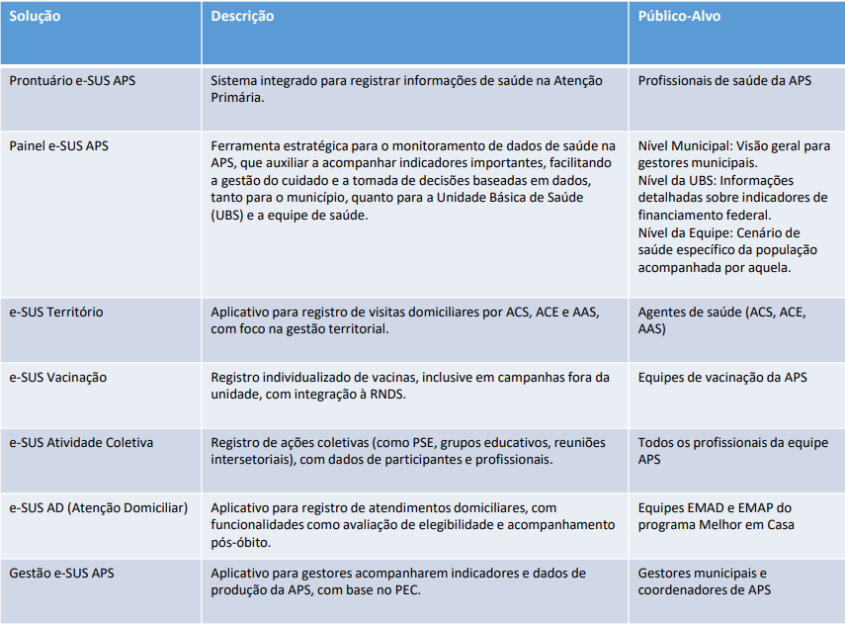Fonte: BRASIL, 2025 e-SUS

A estratégia e-SUS APS vem evoluindo ao longo do tempo de modo a tornar os atendimentos mais eficientes, com mais qualidade, segurança e aprimorar o cuidado em saúde. A Figura X mostra a evolução e transformação do e-SUS APS.

Figura X. Linha do Tempo da Estratégia e-SUS APS

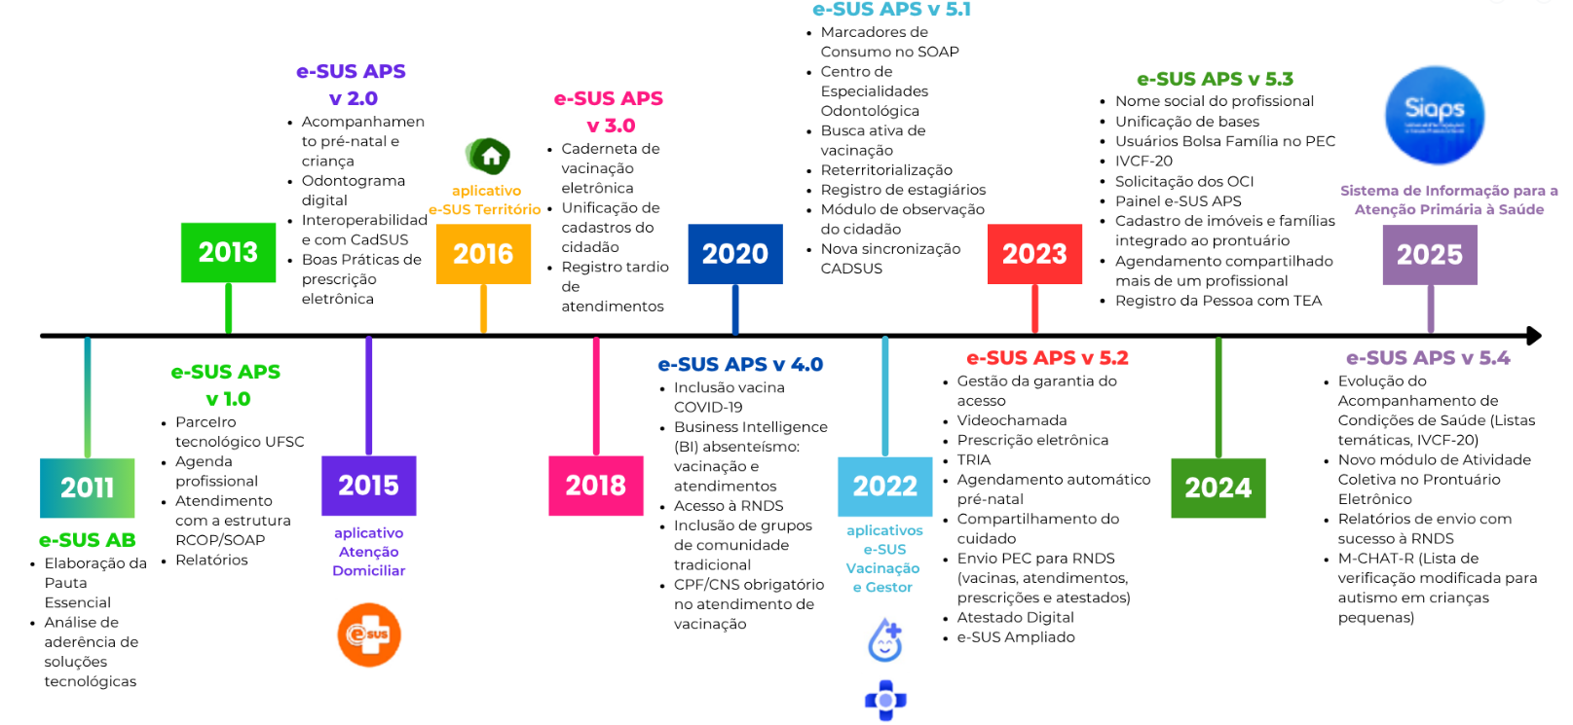Fonte: BRASIL, 2025 e-SUS

As notas técnicas, ofícios e portarias ministeriais que versam sobre a estratégia e-SUS APS estão disponíveis em: <https://sisaps.saude.gov.br/sistemas/esusaps/docs/materiais-de-apoio/normativas-portarias>

O Sistema de Informação para a Atenção Primária à Saúde (Siaps) é o produto da renovação do Sistema de Informação em Saúde para a Atenção Básica (SISAB) para atender a necessidade de modernização da infraestrutura tecnológica e à eficiência na gestão dos dados da APS para promover uma gestão ágil e segura dos dados de saúde <https://sisaps.saude.gov.br/sistemas/esusaps/docs/manual/PEC/PEC_00_base_conceitual.>

Por meio do e-SUS APS é possível identificar e individualizar o registro dos usuários, integrar a informação por meio da Rede Nacional de Dados em Saúde (RNDS), reduzir o retrabalho na coleta de dados, qualificar os dados em saúde, gestão e coordenação do cuidado.

O uso do e-SUS APS é sem custo de manutenção para os municípios, no entanto, o gestor municipal de saúde deverá prover a infraestrutura tecnológica, os equipamentos, bem como a configuração necessária para operacionalização. Para realizar a implantação do sistema, é necessário avaliar a quantidade de pessoas ou máquinas (prontuário ou centralizador), que estarão acessando ao mesmo tempo, o que deve influenciar na necessidade de memória RAM e do uso de processamento desse servidor. As configurações necessárias podem ser acessadas no “Manual do prontuário eletrônico e-SUS APS - Instalação do Sistema” disponível em: <https://sisaps.saude.gov.br/sistemas/esusaps/docs/manual/PEC/PEC_02_instalacao.>

Ademais, para implementar o Prontuário Eletrônico e-SUS APS deve-se analisar e escolher qual o tipo de arquitetura de software será adotada pelo município. Há dois tipos principais de arquiteturas: centralizada e descentraliza. Na arquitetura descentralizada, o Prontuário Eletrônico e-SUS APS instalado localmente na UBS e a partir de uma rede compartilhada, é possível que computadores internos a esta rede possam acessar simultaneamente aquela instalação e usufruir dos recursos compartilhados daquela instalação.

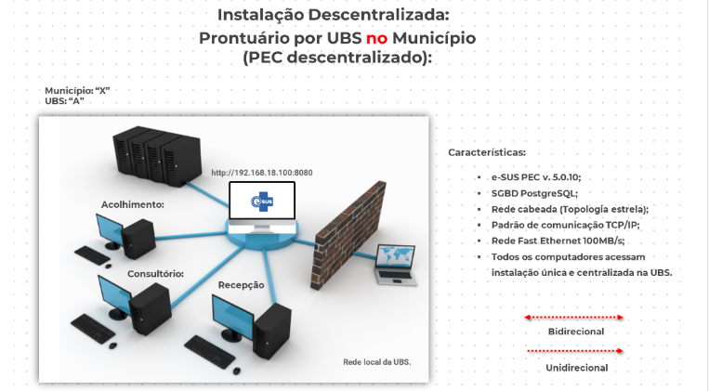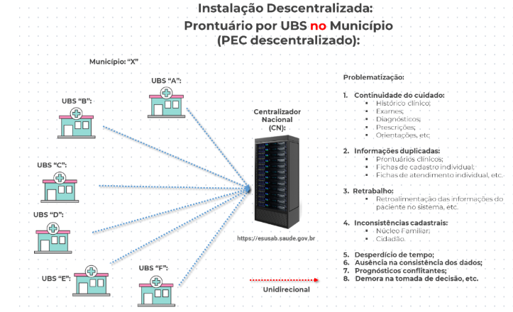Já com uma arquitetura centralizada, uma instalação do e-SUS APS é externa e compartilhada, podendo vários estabelecimentos de saúde (UBSs), terem acesso simultâneo e em tempo real a aplicação, para o atendimento clínico do paciente; nesta modalidade, tem-se de forma evidente, acesso ao Prontuário Único do Cidadão, no nível municipal.

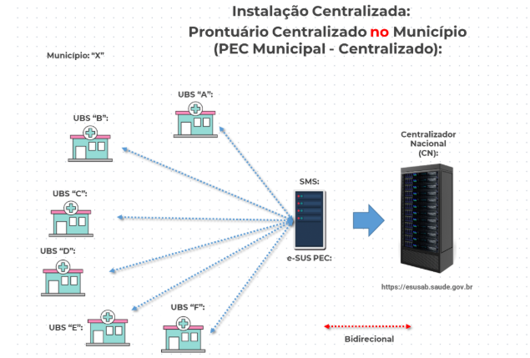A adoção de uma arquitetura ou outra, irá depender basicamente da necessidade do município. Lembrando-se que quanto mais estabelecimentos de saúde conectados a uma instalação Prontuário Eletrônico e-SUS APS, mais robusto deverá ser o hardware que sustentará aquele ambiente, sob risco da aplicação declinar em termos de performance e apresentar lentidão na sua operacionalização.

O Prontuário Eletrônico e-SUS APS pode alcançar seu máximo potencial ao ser implementado de maneira estratégica e integrada. Essa evolução requer um modelo de implantação robusto, centralizado em uma única instalação, capaz de otimizar os recursos avançados do sistema, fortalecer a infraestrutura tecnológica e assegurar a qualidade e a integridade dos dados, promovendo maior eficiência e integração em toda a Rede de Atenção à Saúde.

Neste sentido, é possível considerar uma perspectiva de estágio mais avançado a partir do acesso em tempo real e simultâneo a toda a rede de APS e serviços especializados, de acordo com a conformação municipal, regional ou estadual da Rede de Atenção à Saúde, bem como a arquitetura de infraestrutura adequada ao número de acessos simultâneos de usuários ao Prontuário Eletrônico e-SUS APS, além da garantia de boa performance e conexão de internet estável. Também é efetivado o envio de dados ao Centralizador Nacional/SISAB e Centralizador Estadual, quando aplicável, diariamente.

O envio direto de registros à Rede Nacional de Dados em Saúde (RNDS) ocorre em tempo real, mediante a habilitação do certificado digital na instalação. O login gov.br deve estar habilitado e a sincronização com o CADSUS precisa estar ativa. Para garantir o envio de e-mails relacionados a agendamentos, prescrição digital de medicamentos e atestados digitais, o servidor SMTP deve estar habilitado.

Como protocolo de segurança, recomenda-se a realização de backup diário e automático do banco de dados da instalação, devidamente ativo e configurado. Toda essa arquitetura deve ser gerenciada por uma equipe de Tecnologias Digitais de Informação e Comunicação capacitada para garantir a estabilidade, integridade, segurança, otimização e eficiência do ecossistema.

Os profissionais de saúde devem utilizar o SUS Digital Profissional para acesso ao histórico clínico do cidadão a partir das informações existentes na RNDS. Já o cidadão acessa informações sobre seus registros de vacinação, atendimentos, atestados e prescrições digitais pelo aplicativo “Meu SUS Digital”.

A figura X ilustra como o sistema de saúde conectado com e-SUS APS e envio de dados para a RNDS se comunica com os diferentes pontos de atenção da RAS, como é capaz de disponibilizar os dados para os profissionais como para os gestores analisarem a situação de saúde.

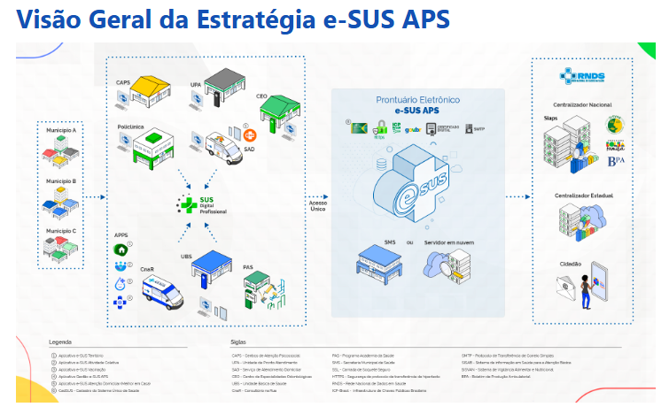

Os municípios que possuem sistemas próprios de prontuário eletrônico devem utilizar a tecnologia Thrift para que transmitam os dados cadastrais e clínicos (CAD+RAS) de seu sistema para uma instalação do tipo Prontuário Eletrônico e-SUS APS ou centralizador municipal, que transmitirá os dados para o Siaps.

Vamos entrar no mérito de instalação centralizada ou descentralizada e um centralizador estadual?

Ver se tem alguém da SES que apoia para a implementação.

Centralizadores estaduais <https://sisaps.saude.gov.br/sistemas/esusaps/docs/manual/APOIO/Centralizadores>

Quando NÃO utilizar uma Instalação Centralizada do e-SUS APS

É importante ressaltar que apesar dos vários benefícios e vantagens da adoção do Prontuário Eletrônico e-SUS APS na modalidade Centralizada, o seu uso em alguns cenários, não é recomendado. Por exemplo:

▪ Ausência de infraestrutura adequada para garantir a eficiência do uso do Prontuário Eletrônico e-SUS APS em todas as Unidades de Saúde;

▪ Ausência de equipe de TI com habilidades específicas para atender às demandas da Estratégia e-SUS APS e garantir a eficácia da implementação e manutenção do sistema;

▪ Instabilidade na conexão de internet no município;

▪ A rede elétrica municipal apresenta quedas constantes;

▪ Ambientes que não tenham rotinas de backup automatizado implementadas;

▪ Locais com ausência de Política de Segurança da Informação (PSI).

Portanto, considere todas as situações acima, antes de efetivamente iniciar um processo de unificação de bases para criação de uma estrutura centralizada do Prontuário Eletrônico e-SUS APS.

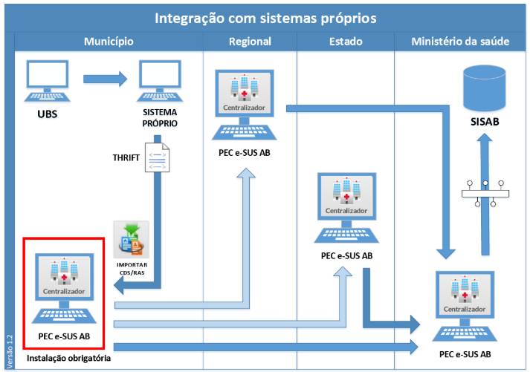

Mais detalhes sobre o PEC e-SUS APS estão disponíveis em: <https://sisaps.saude.gov.br/sistemas/esusaps/>

**8.** **Análise e uso de dados em saúde**

A saúde produz uma grande quantidade de dados, no entanto, para gerar valor, é necessário, transformar os dados brutos em informação e, em conhecimento estratégico que subsidia a tomada de decisão. Não há no Brasil uma lista oficial de quantos SIS existem e a literatura não aponta por um número definitivo.

Os Sistemas de informação em saúde (SIS) podem ser caracterizados como: *“um conjunto de componentes interrelacionados que coletam, processam, armazenam e distribuem a informação para apoiar o processo de tomada de decisão e auxiliar no controle das organizações de saúde”*. Portanto, esses sistemas são essenciais para orientar o planejamento em saúde, promover melhorias contínuas e apoiar a tomada de decisões multiprofissionais responsáveis pelos atendimentos aos usuários do SUS (MARIN, 2010).

No Ministério da Saúde, os SIS foram criados levando em conta as necessidades específicas de cada área, mas sem considerar a saúde como um todo. Isso acabou causando uma fragmentação nas bases de dados dos SIS e levando à redundância na produção de informações dentro de cada sistema (CAMPELO, 2015). Nesse passo, os sistemas disponíveis captam dados de forma redundante e acabam por gerar retrabalho, aumento de custos e incremento do risco de inconsistências nas informações produzidas, como por exemplo, durante o parto de uma criança em que a mãe foi diagnosticada com sífilis durante o parto. É necessário preencher os dados da mãe no sistema de regulação assistencial, nos dados da AIH, da criança no SINASC, a notificação da sífilis na gestante e congênita no SINAN.

A fragmentação dos sistemas também afeta a gestão das secretarias municipais e estaduais de saúde. Isso porque há setores cuja principal tarefa é digitar e enviar dados de diferentes Sistemas de Informação em Saúde (SIS). Além disso, muitas vezes, eles usam soluções com tecnologia mais simples, como planilhas Excel com inserção manual de dados ou softwares criados pelas próprias áreas para atender a políticas prioritárias do governo. Isso acontece porque desenvolver um software capaz de processar grandes volumes de dados e se integrar a outras bases pode levar anos para ficar pronto (COELHO NETO, 2019).

Nesse contexto, buscando enfrentar os desafios existentes, o Ministério da Saúde vem desenvolvendo diversas estratégias, sendo a principal ação a publicação da Estratégia de Saúde Digital para o Brasil, nos termos da Política Nacional de Informática e Informação em Saúde (PNIIS).

Para que os gestores possam tomar decisões assertivas baseadas em dados, é essencial que os profissionais da assistência sejam sensibilizados a preencher todos os campos dos SIS com qualidade, com dados fidedignos.

Com o advento de novas tecnologias e da decisão baseada em dados, os gestores passaram a utilizar análises de dados para tomar decisões, o que melhora a eficiência e a eficácia dos serviços públicos (BRASIL, 2025 gestao baseada em dados). Para tanto, faz-se necessário investir em sistemas de *Business Intelligence* ou *data warehouses*) para integrar e unificar as fontes de dados em um ambiente centralizado e criar painéis estratégicos, para visualizar os dados, os quais geram informações para subsidiar a tomada de decisão mais assertiva.

A ferramenta comumente usada de gestão de dados é o Business Intelligence (BI), a qual combina dados armazenados em diferentes bancos de dados e fornecem informações personalizadas, disponíveis em painéis, gráficos, conforme as demandas da gestão em saúde (TORRES, et al 2021).

Segundo Salimon e Macedo (2017), BI é definido por:

*(...) um conjunto de metodologias, processos e tecnologias que são empregadas para coletar, integrar, analisar e disponibilizar dados transformando-os em informações significativas e úteis para permitir “insights estratégicos, táticos e operacionais” mais eficazes e tomada de decisão.*

Já um data warehouse, pode ser definido como *“uma plataforma que contém todos os dados da organização, centralizados e organizados de forma que usuários possam extrair, de maneira muito simples, relatórios analíticos complexos” .* [*https://periodicos.saude.sp.gov.br/bis/article/view/33660/32481*](https://periodicos.saude.sp.gov.br/bis/article/view/33660/32481)

**8.1. EXEMPLOS DE PAINÉIS DISPONÍVEIS NO SUS**

**8.1.1 PAINEL E-SUS APS**

O ministério da saúde disponibiliza o painel e-SUS APS, o qual é integrado à base de dados do prontuário eletrônico e-SUS APS. Os painéis oferecem suporte direto à tomada de decisão, possibilita intervenções precisas e oportunas que impulsionam resultados concretos na atenção primária.

Os relatórios são apresentados em três níveis de visualização, os quais dialogam com o conceito de território. A visualização por município oferece uma visão geral, sendo útil principalmente para o gestor de saúde municipal, que poderá identificar o cenário atual do município. A visualização por unidade básica de saúde (UBS) detalha o território de abrangência da unidade, auxilia principalmente tanto o gestor municipal quanto o gerente da própria UBS. Por fim, a visualização por equipe tem como principal objetivo apresentar o cenário da população acompanhada pela equipe (<https://sisaps.saude.gov.br/sistemas/painelesusaps/docs/manuais/manual_uso/>) .

Os painéis atualmente disponíveis mostram o perfil sociodemográfico, situação das pessoas com diabetes e hipertensão arterial, qualidade do cadastro, e estão previstas novas funcionalidades que irão ampliar o cuidado para grupos essenciais, como saúde bucal, cuidado da pessoa idosa e desenvolvimento infantil (BRASIL, 2025 painéis APS).

Para ter acesso ao painel é necessário realizar o download da ferramenta, cujas orientações estão disponíveis em <https://sisaps.saude.gov.br/sistemas/painelesusaps/docs/manuais/manual_instalacao/.> O acesso se dá por meio de login e senha, através de link fornecido pelo município, os quais são os mesmos do PEC e-SUS APS. O acesso é restrito, pois, para a UBS ou equipe é possível acessar listas nominais, as quais relacionam as pessoas individualmente, a fim de avaliar e monitorar a situação de saúde dos usuários acometidos por determinadas doenças crônicas.

As figuras NNNN a XXXX ilustram os painéis exibidos no painel e-SUS APS.

Figura X - Pirâmide etária estratificada por sexo e faixa etária

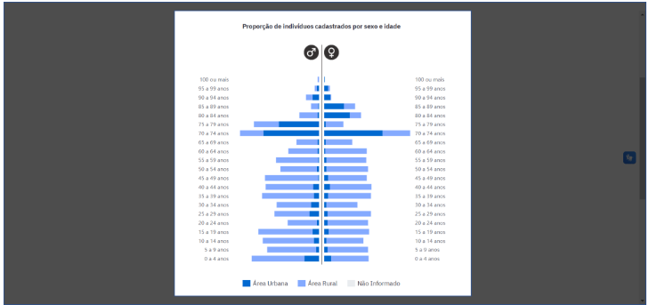 Fonte: <https://sisaps.saude.gov.br/sistemas/painelesusaps/docs/manuais/manual_uso/>

Figura XX Relatórios temáticos

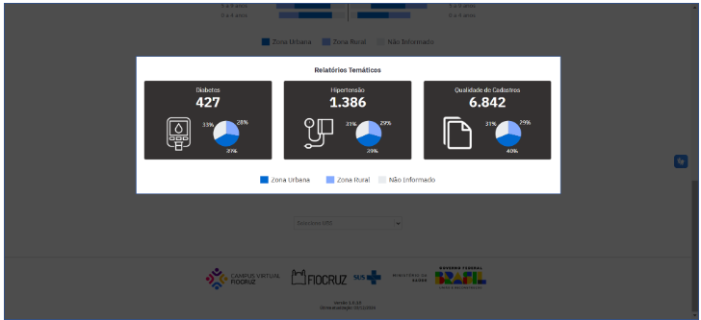

Os relatórios temáticos de diabetes e de hipertensão se referem às informações dos cuidados das pessoas com essas condições de saúde na APS. Os valores apresentados são condizentes com o nível de acesso, que pode ser municipal, UBS ou equipe. Os relatórios têm como fonte de dados as fichas de cadastro individual (captando diagnósticos autorreferidos), atendimento individual, atendimento odontológico, cadastro domiciliar e territorial e ficha de visita domiciliar e territorial. Existe um tipo de painel para cada condição, diabetes ou hipertensão. Os relatórios do tema pessoas com diabetes apresentam:

* Pessoas com diabetes por faixa etária;
* Total de atendimentos e número de pessoas com diabetes (Figura X1);

Figura X1 - Total de atendimentos nos últimos 12 meses de pessoas com diabetes

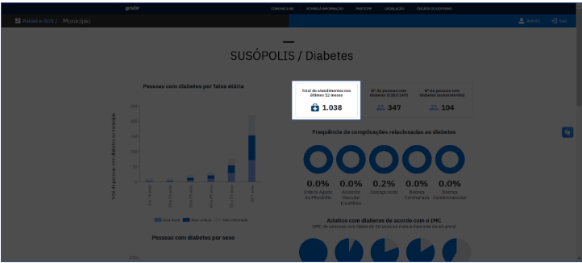

* Frequência de complicações relacionadas ao diabetes: os gráficos especificam as porcentagens das complicações relacionadas ao diabetes: infarto agudo do miocárdio, acidente vascular encefálico, doença renal, doença coronariana e doença cerebrovascular;

Figura X2 - Frequência de complicações relacionadas ao diabetes

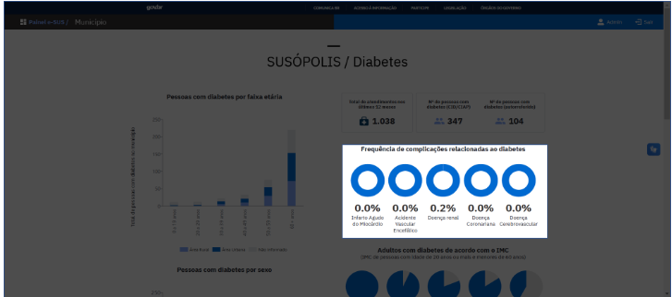

* Pessoas com diabetes por sexo;

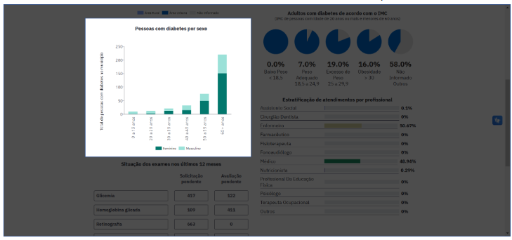

* Adultos com diabetes de acordo com o IMC (Índice de Massa Corporal);
* Estratificação de atendimentos de pessoas com diabetes por profissional;

Figura XXX - Estratificação de atendimentos por profissional

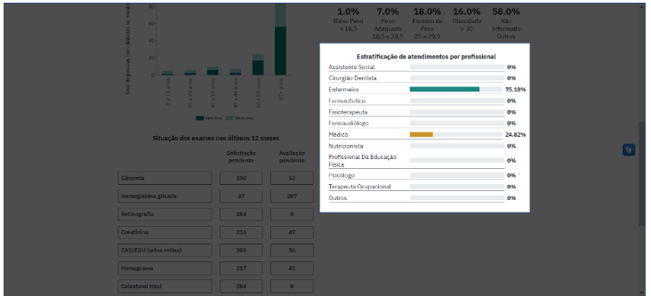

* Situação dos exames nos últimos 12 meses: mostra a quantidade de exames com solicitação pendente e com avaliação pendente, para o total de pessoas com diabetes, por tipo de exame: Glicemia, Hemoglobina Glicada, Retinografia, Creatinina, EAS/EQU (urina rotina), Hemograma e Colesterol total.

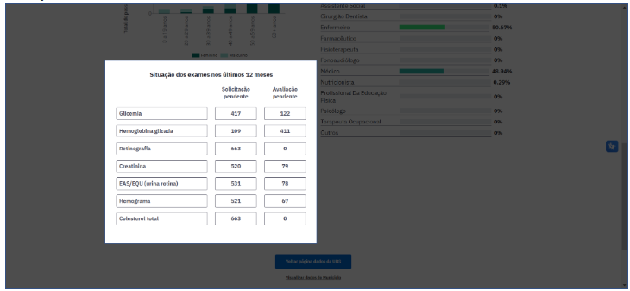

* Lista Nominal das pessoas atendidas nos últimos 12 meses: O símbolo de alerta, em vermelho, ao lado do nome do cidadão, indica situações que requerem atenção especial, por não estarem de acordo com as boas práticas preconizadas para o acompanhamento de saúde de pessoas com diabetes. Ao clicar no nome da pessoa na lista nominal é possível visualizar, além dos dados pessoais, informações adicionais, como: data da última aferição de PA (pressão arterial), total de consultas médicas ou de enfermagem realizadas nos últimos 12 meses, data da última consulta odontológica, data da última visita recebida do ACS (Agente Comunitário de Saúde) e data do último exame de Hemoglobina Glicada.

Figura X - Lista Nominal das pessoas atendidas nos últimos 12 meses

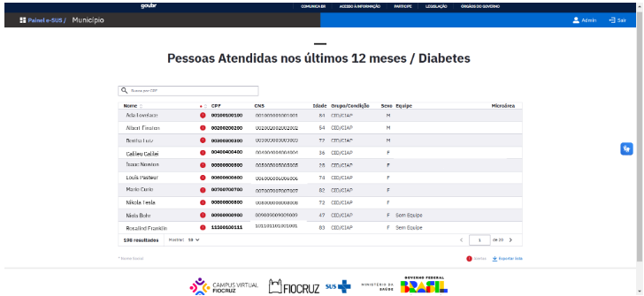

Figura X - Card de detalhamento da pessoa e dos alertas

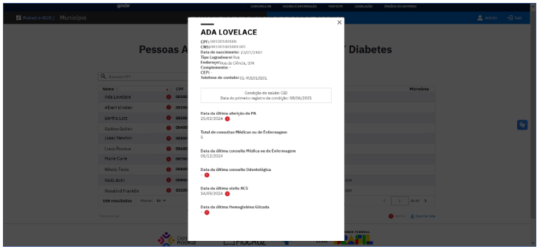

O relatório da pessoa com hipertensão arterial oferece painéis parecidos com o da pessoa com diabetes, mas, voltados à hipertensão. São eles:

* Pessoas com hipertensão por faixa etária;
* Total de atendimentos e pessoas com hipertensão;
* Frequência de complicações relacionadas à hipertensão: gráficos que especificam as porcentagens das seguintes complicações relacionadas à hipertensão: infarto agudo do miocárdio, acidente vascular encefálico, doença renal, doença coronariana e doença cerebrovascular;
* Pessoas com hipertensão por sexo;
* Adultos com hipertensão de acordo com o IMC;
* Estratificação de atendimentos por profissional;
* Situação dos exames nos últimos 12 meses: quantidade de exames com solicitação pendente e com avaliação pendente, para o total de pessoas com hipertensão, por tipo de exame: Glicemia, Creatinina, EAS/EQU (urina rotina), Sódio e potássio, Colesterol total, Hemograma e Eletrocardiograma;
* Lista Nominal das Pessoas atendidas nos últimos 12 meses: do mesmo modo que o relatório da pessoa com diabetes, para aqueles nomes que possuem um símbolo de alerta ao lado, indica situações que requerem atenção especial, por não estarem de acordo com as boas práticas preconizadas para o acompanhamento de saúde de pessoas com hipertensão. Ao clicar no nome do cidadão na lista nominal é possível visualizar, além dos dados pessoais do cidadão, informações adicionais, quando disponíveis, como: data do último exame de creatinina, data da última aferição de PA, total de consultas médicas ou de enfermagem realizadas nos últimos 12 meses, data da última consulta odontológica e data da última visita ACS.

Os painéis listados acima são ferramentas importantes para as equipes de APS acompanharem as pessoas com diabetes e hipertensão, além de subsidiar, de forma prática, a busca ativa dos faltosos.

Além disso, com os dados do relatório de atendimentos por profissional, quando cruzados com a estratificação de risco do usuário, é possível verificar se o usuário está sendo atendido com a quantidade de consultas médicas e de enfermagem anuais previstas na “Linha-guia de hipertensão arterial sistêmica, diabetes mellitus e doença renal crônica” da SES/MG, bem como os protocolos municipais.

Já o relatório de exames de 12 meses, os quantitativos mostrados na situação “solicitação pendente” auxilia os gestores a levantar hipóteses se os sistemas estão sendo solicitados e enviados para solicitação, ou se é necessário ampliar a oferta de exames. Para o caso específico de retinografia, caso a necessidade seja alta, o gestor municipal pode incorporar o telediagnóstico no território.

Cabe destacar que os painéis do e-SUS APS podem auxiliar os gestores municipais de saúde a acompanharem o desempenho das suas equipes na oferta de ações e serviços de saúde, no que se refere aos indicadores do cofinanciamento federal da APS e realizar ações prévias de melhoria e não evitar impactos financeiros no recebimento de recursos (https://www.gov.br/saude/pt-br/assuntos/noticias/2025/maio/ministerio-da-saude-apresenta-novos-indicadores-de-inducao-de-boas-praticas-para-a-atencao-primaria).

Falar do Data Warehouse (DW) do e-SUS APS?

Com exceção dos relatórios Operacionais, todos os outros modelos de relatórios do e-SUS APS PEC utilizam esta estrutura de Data Warehouse.

<https://integracao.esusab.ufsc.br/dw/index.html>

Mais informações sobre sistemas, programas e painéis voltados à gestão e ao fortalecimento da APS, acessar o site e-Gestor Atenção Primária à Saúde <https://egestoraps.saude.gov.br/>

**8.1.2 PAINÉIS DA SECRETARIA DE ESTADO DE SAÚDE DE MINAS GERAIS**

A SES/MG disponibiliza no seu site, uma galeria de painéis, para subsidiar os gestores na com informações em saúde por meio de ferramentas interativas.

Os painéis estão divididos nas seguiintes áreas temáticas: vigilância epidemiológica, estudos técnicos, gestão, regulação do acesso a serviços de saúde, aternçaõ primária e regionalização.

Os painéis estão disponíveis em: <https://info.saude.mg.gov.br/areas-tematicas>

**8.1.3** **PAINEL CONASEMS**

O Conasems desenvolveu o Painel de Apoio à Gestão como estratégia para fortalecer a gestão municipal. O relatório pode ser acessado em: <https://portal.conasems.org.br/paineis-de-apoio/relatorios-operacionais>

**8.1.4 PAINÉIS PÚBLICOS DE SECRETARIAS MUNICIPAIS DE SAÚDE**

* Secretaria Municipal de Saúde de Florianópolis <https://www.pmf.sc.gov.br/entidades/saude/index.php?cms=painel+de+indicadores&menu=9&submenuid=152>
* Ver outras secretarias que tenham painéis legais

**10. MATERIAIS COMPLEMENTARES**

Para ampliar o entendimento sobre saúde digital reunimos uma seleção de materiais complementares. Aqui você encontrará artigos, vídeos, guia de implantação de serviços de telessaúde, informações sobre a estratégia global de saúde digital, além de recursos do Ministério da Saúde.

Aproveite esses conteúdos para aprofundar seu conhecimento e contribuir para tornar real o SUS digital.

* Guia de Contratação de Serviços e Aquisição de Soluções em Tecnologia <https://www.conass.org.br/biblioteca/cd-33-guia-de-contratacao-de-servicos-e-aquisicao-de-solucoes-em-tecnologia/>. Embora seja um documento voltado para Secretarias Estaduais de Saúde, o gestor municipal pode adaptar as orientações do documento para a realidade municipal.
* Apoio a Implantação de estrutura para saúde digital Este recurso, disponível no portal do SISAPS/e-SUS APS, oferece um **guia prático para a estruturação e implantação da saúde digital** nas unidades de saúde. Ele detalha os passos necessários para a adoção de sistemas como o e-SUS APS, que é fundamental para a informatização da Atenção Primária. O manual provavelmente aborda desde a infraestrutura tecnológica necessária até a gestão de processos para garantir a integração efetiva das ferramentas digitais no dia a dia do atendimento. (<https://sisaps.saude.gov.br/sistemas/esusaps/docs/manual/APOIO/Apoio_implantacao>)
* Sensibilização em segurança da Informação: A segurança da informação é um pilar da saúde digital, especialmente com a LGPD. O material de "Sensibilização em Segurança da Informação" do DATASUS é uma ferramenta para **capacitar profissionais e gestores** sobre as melhores práticas para proteger dados de saúde. Ele aborda tópicos como a importância do sigilo, a prevenção de acessos indevidos, a gestão de senhas, a identificação de ameaças (como phishing) e o cumprimento das normativas de privacidade, garantindo que o tratamento das informações seja feito de forma ética e segura. <https://datasus.saude.gov.br/sensibilizacao-em-si/>
* Instalação e configuração do ambiente de Treinamento do PEC e-SUS APS (Windows)Para que as equipes de saúde possam utilizar o Prontuário Eletrônico do Cidadão (PEC) do e-SUS APS de forma eficaz, é essencial um treinamento adequado. Este manual fornece as **orientações técnicas para instalar e configurar um ambiente de treinamento** do PEC e-SUS APS em sistemas Windows. Isso permite que os usuários pratiquem e se familiarizem com o sistema em um ambiente seguro, sem riscos de alterar dados reais de pacientes, facilitando a curva de aprendizado antes da implementação em produção. <https://sisaps.saude.gov.br/sistemas/esusaps/docs/manual/APOIO/Treinamento>
* Checklist para Implantar um Serviço de Telessaúde: <https://saudemg-my.sharepoint.com/personal/joao_gomes_saude_mg_gov_br/_layouts/15/onedrive.aspx?id=%2Fpersonal%2Fjoao%5Fgomes%5Fsaude%5Fmg%5Fgov%5Fbr%2FDocuments%2FArquivos%20de%20Chat%20do%20Microsoft%20Teams%2Fchecklist%5Ftelessaude%20%281%29%2Epdf&parent=%2Fpersonal%2Fjoao%5Fgomes%5Fsaude%5Fmg%5Fgov%5Fbr%2FDocuments%2FArquivos%20de%20Chat%20do%20Microsoft%20Teams&ga=1>
* Playlist completa sobre saúde digital do núcleo de telessaúde da UFSC: [https://www.youtube.com/watch?;](https://www.youtube.com/watch?v=PgQEetm5hU8&list=PLgCmU_ZoCBxhHyEWHvva3wHI4CFSXm2Mi)
* Estratégia Global de Saúde Digital <https://www.who.int/docs/default-source/documents/gs4dhdaa2a9f352b0445bafbc79ca799dce4d.pdf>
* Digital Transformation Handbook for Primary Health Care: a transformação digital na saúde - documento elaborado pela OMS <https://sbis.org.br/noticia/digital-transformation-handbook-for-primary-health-care-a-transformacao-digital-na-saude/>
* Pesquisa TIC Saúde <https://cetic.br/pt/pesquisa/saude/>